CENTRO UNIVERSITÁRIO PARA O DESENVOLVIMENTO DO ALTO VALE DO ITAJAÍ - UNIDAVI

GABRIEL STEFFENS

MAPILL: APLICAÇÃO MÓVEL PARA MITIGAÇÃO DE FALHAS LOGÍSTICAS E COGNITIVAS NA ADESÃO AO TRATAMENTO MEDICAMENTOSO

RIO DO SUL
2026
CENTRO UNIVERSITÁRIO PARA O DESENVOLVIMENTO DO ALTO VALE DO ITAJAÍ - UNIDAVI

GABRIEL STEFFENS

MAPILL: APLICAÇÃO MÓVEL PARA MITIGAÇÃO DE FALHAS LOGÍSTICAS E COGNITIVAS NA ADESÃO AO TRATAMENTO MEDICAMENTOSO

Trabalho de Conclusão de Curso a ser apresentado ao curso de Sistemas de Informação, da Área das Ciências Naturais, da Computação e das Engenharias, do Centro Universitário para o Desenvolvimento do Alto Vale do Itajaí, como condição parcial para a obtenção do grau de Bacharel em Sistemas de Informação.

Prof. Orientador: Me. Marciel de Liz Santos

RIO DO SUL
2026
CENTRO UNIVERSITÁRIO PARA O DESENVOLVIMENTO DO ALTO VALE DO ITAJAÍ - UNIDAVI

GABRIEL STEFFENS

MAPILL: APLICAÇÃO MÓVEL PARA MITIGAÇÃO DE FALHAS LOGÍSTICAS E COGNITIVAS NA ADESÃO AO TRATAMENTO MEDICAMENTOSO

Trabalho de Conclusão de Curso a ser apresentado ao curso de Sistemas de Informação, da Área das Ciências Naturais, da Computação e das Engenharias, do Centro Universitário para o Desenvolvimento do Alto Vale do Itajaí - UNIDAVI, a ser apreciado pela Banca Examinadora, formada por:

____________________________________________
Professor Orientador: Me. Marciel de Liz Santos

Banca Examinadora: Marco Aurélio Butzke, Marciel de Liz Santos e Sandro Alencar Fernandes

____________________________________________
Prof.

____________________________________________
Prof.

Rio do Sul, 19 de outubro de 2026.

“Os medicamentos não funcionam em pacientes que não os tomam”. (C. Everett Koop)

Aos meus pais, Celio e Solange, à minha avó Norma e à minha namorada Elisa, pela presença constante ao longo desta caminhada.

AGRADECIMENTOS

Aos meus pais, Celio Steffens e Solange Aparecida Maciel Steffens, agradeço pelo apoio ao longo de toda a vida e por me ensinarem o valor do esforço e da dedicação. Serei sempre grato por terem me dado a oportunidade do estudo, a liberdade para tomar minhas próprias decisões e uma base sólida para construir meu futuro da melhor forma possível.
À minha avó, Norma Alda Steffens, pelo carinho de sempre e por ser parte importante de quem eu sou. Suas palavras e seus momentos de incentivo moldaram meu caráter e seguem fortalecendo minhas ambições.
À minha namorada, Elisa Patzlaff, pelo amparo e pelo companheirismo ao longo desses seis anos, pela paciência nos dias dedicados a este trabalho e por acreditar neste projeto junto comigo, tendo sido também uma grande influência na sua construção e validação. Sua companhia foi fundamental para a conclusão deste ciclo.
Por fim, ao meu orientador, Prof. Me. Marciel de Liz Santos, pelas instruções e correções que deram forma a este trabalho.

RESUMO

A descontinuidade no tratamento medicamentoso configura-se como um desafio crítico à saúde pública, gerando agravamentos clínicos evitáveis decorrentes de falhas cognitivas, a exemplo do esquecimento, e de limitações logísticas relacionadas à indisponibilidade de fármacos ou à dificuldade em recordar os compromissos terapêuticos. No cenário da polifarmácia e de tratamentos de longa duração, o paciente enfrenta uma elevada sobrecarga mental ao tentar orquestrar múltiplos cronogramas e a necessidade de acompanhamento médico contínuo. Este trabalho apresenta o desenvolvimento do Mapill, um assistente digital de saúde que atua como uma single source of truth (SSoT) na gestão da rotina terapêutica, integrando o registro de ingestão, o controle de estoque de medicamentos e a organização de compromissos terapêuticos. A pesquisa é aplicada e descritiva, fundamentada em levantamento bibliográfico nas áreas de engenharia de software e mobile health (mHealth). A solução adota o paradigma offline-first, com o motor SQLite para garantir a autonomia operacional, a plataforma Supabase para a sincronização em nuvem, tem a interface guiada pelas heurísticas de Nielsen e o tratamento de dados orientado pela Lei Geral de Proteção de Dados (LGPD). A validação técnica, conduzida pelo autor em aparelho físico, com um segundo dispositivo simulado pela base remota, confirmou o comportamento da arquitetura nos cenários de ausência de conexão, restabelecimento da conectividade, sincronização e conflito entre registros locais e remotos, e levou a refinamentos que garantem a prevalência da edição com o carimbo de tempo mais recente e o recebimento, pelos demais aparelhos da mesma conta, de registros feitos sem conexão. O alarme de dose foi verificado com o aparelho bloqueado e em uso, com a aplicação presente ou ausente da lista de recentes. Conclui-se que é possível conciliar, em uma mesma aplicação, o funcionamento independente de conexão e a fidelidade do registro clínico, com o propósito de transferir ao aparelho parte da carga cognitiva que a rotina terapêutica impõe ao paciente.

Palavras-chave: mHealth; adesão medicamentosa; offline-first.

ABSTRACT

Discontinuity in medication treatment constitutes a critical public health challenge, generating avoidable clinical worsening resulting from cognitive failures, such as forgetfulness, and from logistical limitations related to the unavailability of drugs or to the difficulty in remembering therapeutic appointments. In the scenario of polypharmacy and long-term treatments, the patient faces a high mental overload when trying to orchestrate multiple schedules and the need for continuous medical follow-up. This work presents the development of Mapill, a digital health assistant that acts as a single source of truth (SSoT) in the management of the therapeutic routine, integrating intake recording, medication stock control and the organization of therapeutic appointments. The research is applied and descriptive, grounded in a bibliographic survey in the areas of software engineering and mobile health (mHealth). The solution adopts the offline-first paradigm, with the SQLite engine to ensure operational autonomy, the Supabase platform for cloud synchronization, has its interface guided by Nielsen's heuristics and its data processing oriented by the General Data Protection Law (LGPD). The technical validation, conducted by the author on a physical device, with a second device simulated by the remote database, confirmed the behavior of the architecture in the scenarios of absence of connection, restoration of connectivity, synchronization and conflict between local and remote records, and led to refinements that ensure the prevalence of the edit with the most recent timestamp and the receipt, by the other devices of the same account, of records made without connection. The dose alarm was verified with the device locked and in use, with the application present in or absent from the recents list. It is concluded that it is possible to reconcile, in a single application, connection-independent operation and the fidelity of the clinical record, with the purpose of transferring to the device part of the cognitive load that the therapeutic routine imposes on the patient.

Keywords: mHealth; medication adherence; offline-first.

LISTA DE ABREVIATURAS E SIGLAS

ACID: Atomicity, Consistency, Isolation, Durability (Atomicidade, Consistência, Isolamento e Durabilidade)
Anvisa: Agência Nacional de Vigilância Sanitária
BaaS: Backend as a Service (Backend como Serviço)
CDSS: Clinical Decision Support Systems (Sistemas de Suporte à Decisão Clínica)
CMED: Câmara de Regulação do Mercado de Medicamentos
CSS: Cascading Style Sheets (Folhas de Estilo em Cascata)
CTO: Chief Technology Officer (Diretor de Tecnologia)
EAS: Expo Application Services (Serviços de Aplicativo do Expo)
eHealth: Electronic Health (Saúde Eletrônica)
eMEM: Electronic Medication Monitoring (Monitoramento Eletrônico de Medicamentos)
FK: Foreign Key (Chave Estrangeira)
IA: Inteligência Artificial
IBM: International Business Machines
iOS: iPhone Operating System (Sistema Operacional do iPhone)
ISO/IEC: International Organization for Standardization / International Electrotechnical Commission
JWT: JSON Web Token
LGPD: Lei Geral de Proteção de Dados
LWW: Last-Write-Wins (Última Gravação Prevalece)
mHealth: Mobile Health (Saúde Móvel)
OAuth: Open Authorization (Autorização Aberta)
ORM: Object-Relational Mapping (Mapeamento Objeto-Relacional)
PDF: Portable Document Format (Formato de Documento Portátil)
PK: Primary Key (Chave Primária)
RLS: Row Level Security (Segurança em Nível de Linha)
SGBD: Sistema Gerenciador de Banco de Dados
SOLID: Single responsibility, Open-closed, Liskov substitution, Interface segregation, Dependency inversion
SQL: Structured Query Language (Linguagem de Consulta Estruturada)
SRP: Single Responsibility Principle (Princípio de Responsabilidade Única)
SSoT: Single Source of Truth (Fonte Única de Verdade)
UI: User Interface (Interface do Usuário)
UNIDAVI: Centro Universitário para o Desenvolvimento do Alto Vale do Itajaí
USB: Universal Serial Bus (Barramento Serial Universal)
UX: User Experience (Experiência do Usuário)
W3C: World Wide Web Consortium
WAL: Write-Ahead Logging (Registro Antecipado de Escrita)
WCAG: Web Content Accessibility Guidelines (Diretrizes de Acessibilidade para Conteúdo Web)
WHO: World Health Organization (Organização Mundial da Saúde)

LISTA DE QUADROS

Quadro 1 - Comparativo dos métodos de medição de adesão medicamentosa ..................... 24
Quadro 2 - Comparação entre o Mapill e soluções de mercado ........................................... 41
Quadro 3 - Requisitos funcionais .......................................................................................... 44
Quadro 4 - Requisitos não funcionais ................................................................................... 46
Quadro 5 - Regras de negócio ............................................................................................... 49
Quadro 6 - Resolução de conflito de sincronização pelo critério Last-Write-Wins .............. 54
Quadro 7 - Estrutura do registro de ingestão de dose ........................................................... 55
Quadro 8 - Correção retroativa de um registro de dose ........................................................ 55
Quadro 9 - Verificação de alarme já exibido ........................................................................ 56
Quadro 10 - Encerramento da tela do alarme no módulo nativo .......................................... 57
Quadro 11 - Comparação entre o modelo de dados local e o remoto ................................... 61
Quadro 12 - Ações de resposta ao alarme de dose ................................................................ 67
Quadro 13 - Critério de exclusão de doses no cálculo de adesão ......................................... 69
Quadro 14 - Definição de um conjunto de cores de estado .................................................. 72
Quadro 15 - Cenários de validação da arquitetura offline-first ............................................. 77
Quadro 16 - medications - Modelo de dados referente às medicações ................................. 89
Quadro 17 - prescriptions - Modelo de dados referente às prescrições ................................ 89
Quadro 18 - dose_schedules - Modelo de dados referente aos horários de dose .................. 90
Quadro 19 - intake_logs - Modelo de dados referente aos registros de ingestão .................. 90
Quadro 20 - inventory_items - Modelo de dados referente aos itens de estoque ................. 91
Quadro 21 - inventory_adjustments - Modelo de dados referente aos ajustes de estoque .... 91
Quadro 22 - appointments - Modelo de dados referente aos compromissos ........................ 91
Quadro 23 - patient_profiles - Modelo de dados referente aos perfis de paciente ................ 92
Quadro 24 - consent_records - Modelo de dados referente aos registros de consentimento
................................................................................................................................................ 92

LISTA DE FIGURAS

Figura 1 - Diagrama de sequência da resolução de conflito de sincronização entre dispositivo local e servidor em nuvem pelo critério Last-Write-Wins .................................................... 53
Figura 2 - Modelo de dados local do Mapill, em SQLite ..................................................... 59
Figura 3 - Modelo de dados remoto do Mapill, no Supabase ............................................... 60
Figura 4 - Telas de login, consentimento e ficha de saúde .................................................. 62
Figura 5 - Identificação do medicamento por código de barras ............................................ 64
Figura 6 - Formulário de cadastro de medicação .................................................................. 65
Figura 7 - Configurações adicionais do cadastro de medicação ........................................... 66
Figura 8 - Tela inicial com as doses do dia agrupadas por estado ........................................ 67
Figura 9 - Notificação do alarme de dose com o dispositivo bloqueado e em uso ............... 68
Figura 10 - Tela de adesão e calendário de acompanhamento .............................................. 70
Figura 11 - Relatório clínico gerado em formato PDF ......................................................... 71
Figura 12 - Escolha do conjunto de cores de estado nas configurações de tema .................. 73
Figura 13 - Tela inicial nos temas claro, alto contraste e escuro .......................................... 74

SUMÁRIO
1. INTRODUÇÃO 16
1.1 PROBLEMA DE PESQUISA 16
1.2 OBJETIVOS 17
1.2.1 Geral 17
1.2.2 Específicos 17
1.3 JUSTIFICATIVA 17
2. REFERENCIAL TEÓRICO 19
2.1 O ECOSSISTEMA MHEALTH E A ADESÃO TERAPÊUTICA 19
2.1.1 O Desafio da Descontinuidade do Tratamento 19
2.1.2 Intervenção Digital como Suporte Cognitivo e Logístico 20
2.2 GESTÃO ESPECIALIZADA VERSUS FERRAMENTAS GENÉRICAS 21
2.2.1 A Restrição Espacial dos Artefatos Físicos e a Descentralização 21
2.2.2 A Centralização Operacional como SSoT 21
2.3 GESTÃO TEMPORAL E INTERVENÇÕES ATIVAS EM MHEALTH 22
2.3.1 Memória Prospectiva e Gatilhos de Interrupção 22
2.3.2 Desoneração Cognitiva e Planejamento Antecipatório 23
2.3.3 Auditoria Clínica e Monitoramento Eletrônico 24
2.4 HEURÍSTICAS DE USABILIDADE APLICADAS AO COMPORTAMENTO DO USUÁRIO 25
2.4.1 Heurísticas de Nielsen e a Redução da Carga Mental 25
2.4.2 Conceitos Fundamentais: Interface do Usuário e Experiência do Usuário 26
2.4.3 Psicologia do Design e Indução ao Uso 26
2.4.4 Gamificação e Reforço Positivo 27
2.4.5 Acessibilidade como Atributo de Qualidade 27
2.5 ENGENHARIA DE SOFTWARE APLICADA A SISTEMAS DE SAÚDE 28
2.5.1 O Papel Sistêmico da Engenharia de Software 28
2.5.2 Engenharia de Requisitos e Estruturação de Regras de Negócio 29
2.5.3 Garantia de Qualidade e Sistemas Orientados à Criticidade 30
2.6 PADRÕES ARQUITETURAIS E CLEAN ARCHITECTURE 30
2.6.1 Princípios SOLID e o Desacoplamento Estrutural 31
2.6.2 Práticas de Clean Code e Legibilidade 31
2.7 PARADIGMAS DE ARQUITETURA DE SOFTWARE MÓVEL 32
2.7.1 Tipagem Estática e Confiabilidade Algorítmica: O Papel do TypeScript 32
2.7.2 Computação Móvel e Ubiquidade no Cuidado 32
2.7.3 Desenvolvimento Multiplataforma: React Native e Expo 33
2.8 PARADIGMA OFFLINE-FIRST EM SISTEMAS CRÍTICOS 33
2.8.1 Processamento em Segundo Plano e Despertadores Nativos 34
2.9 PERSISTÊNCIA EMBARCADA E MODELOS DE CONSISTÊNCIA EVENTUAL 34
2.9.1 O Padrão Relacional em Borda (Edge): O Motor SQLite 35
2.9.2 BaaS e Integridade na Nuvem: Supabase e PostgreSQL 35
2.9.3 Arquitetura Híbrida e Sincronização Assíncrona 36
2.10 PRIVACIDADE E SEGURANÇA DE DADOS EM MHEALTH 36
2.10.1 A LGPD e o Tratamento de Dados Sensíveis 37
2.10.2 Minimização e o Controle do Ciclo de Vida do Dado 37
3. METODOLOGIA DA PESQUISA 39
3.1 PROCEDIMENTOS METODOLÓGICOS 39
3.2 ESTADO DA ARTE E TRABALHOS RELACIONADOS 40
4. DESENVOLVIMENTO 43
4.1 VISÃO GERAL DA APLICAÇÃO E DELIMITAÇÃO DO ESCOPO 43
4.2 LEVANTAMENTO DE REQUISITOS 43
4.2.1 Requisitos Funcionais 44
4.2.2 Requisitos Não Funcionais 46
4.3 REGRAS DE NEGÓCIO 47
4.3.1 Integridade do Registro Clínico 47
4.3.2 Controle de Estoque 47
4.3.3 Modelagem da Posologia 48
4.3.4 Notificações e Lembretes 48
4.3.5 Sincronização de Dados 48
4.3.6 Cálculo de Adesão 49
4.4 ARQUITETURA DE SOFTWARE 50
4.4.1 Decisão Estrutural 50
4.4.2 Camada de Domínio 50
4.4.3 Camada de Dados 51
4.4.4 Camada de Apresentação 52
4.4.5 Stack Tecnológica 52
4.4.6 Sincronização e Consistência Eventual 53
4.4.7 Trilha de Auditoria e os Três Estados da Dose 54
4.4.8 Garantia de Entrega do Alarme 56
4.5 MODELO DE DADOS 57
4.6 JORNADA E EXPERIÊNCIA DO USUÁRIO 62
4.6.1 Primeiro Acesso 62
4.6.2 Cadastro de Medicamentos 63
4.6.3 Rotina Diária e Resposta ao Alarme 66
4.6.4 Acompanhamento e Relatório Clínico 68
4.6.5 Acessibilidade e Linguagem Visual 72
4.7 USO DE INTELIGÊNCIA ARTIFICIAL NO DESENVOLVIMENTO 74
5. RESULTADOS 76
5.1 VALIDAÇÃO DA ARQUITETURA OFFLINE-FIRST 76
5.2 AJUSTES DECORRENTES DA VALIDAÇÃO 76
5.3 CONFIABILIDADE DO ALARME 77
5.4 ATENDIMENTO AOS OBJETIVOS 78
6. CONCLUSÃO 80
6.1 TRABALHOS FUTUROS 81
REFERÊNCIAS 82
APÊNDICE A - MANUAL DO USUÁRIO 90
APÊNDICE B - MODELO DE DADOS REMOTO 90

1. INTRODUÇÃO

A adesão rigorosa aos regimes terapêuticos é um pilar fundamental para o sucesso de qualquer intervenção clínica. Contudo, a descontinuidade no tratamento medicamentoso configura-se como um dos maiores desafios da saúde pública contemporânea. Conforme destaca a World Health Organization (WHO, 2003), a capacidade de seguir as prescrições é moldada por uma interação multidimensional de fatores, sendo fortemente impactada por barreiras socioeconômicas e estruturais. Esse cenário torna-se ainda mais crítico em quadros de polifarmácia e tratamentos de longa duração, nos quais o paciente é submetido a uma elevada sobrecarga mental ao tentar orquestrar múltiplos cronogramas, gerenciar o estoque físico de seus fármacos e manter a constância em seus compromissos de acompanhamento clínico.
Neste contexto, as tecnologias de mobile health (mHealth), ou saúde móvel, emergem como ferramentas de intervenção ativa, capazes de transferir a responsabilidade de gestão da memória humana para o processamento computacional. Ao transformar o dispositivo móvel em um suporte utilitário, busca-se desvincular o auxílio terapêutico de espaços físicos fixos, combatendo a dependência de lembretes analógicos e promovendo a autonomia do indivíduo por meio de um monitoramento ininterrupto e preditivo.
O presente trabalho propõe o desenvolvimento do Mapill, um assistente móvel projetado para mitigar falhas cognitivas e logísticas por meio de uma arquitetura sistêmica centralizada. Atuando como uma fonte única de verdade, ou single source of truth (SSoT), a solução integra o registro de ingestão, o controle de inventário e a gestão de rotinas clínicas, visando converter o ambiente digital em um ecossistema coeso de auxílio ao paciente. A proposta fundamenta-se nos princípios da engenharia de software e nas diretrizes de usabilidade para assegurar uma interface segura, funcional e estritamente orientada à redução da carga mental e à organização da rotina terapêutica do usuário.

1.1 PROBLEMA DE PESQUISA

De que maneira uma aplicação móvel, baseada em arquitetura offline-first, pode centralizar o gerenciamento de medicamentos, o controle de estoques e a organização de compromissos terapêuticos, atendendo a requisitos funcionais e não funcionais de usabilidade, segurança e confiabilidade voltados ao contexto do cuidado com a saúde?

1.2 OBJETIVOS

1.2.1 Geral

- Desenvolver uma aplicação móvel para apoiar a gestão da rotina medicamentosa, integrando o agendamento e o registro de doses, o controle de estoque de medicamentos e a organização de compromissos terapêuticos por meio de uma arquitetura offline-first.

1.2.2 Específicos

- Levantar, com base na literatura sobre mHealth e adesão medicamentosa, os requisitos necessários para a gestão de medicamentos e compromissos terapêuticos;
- Especificar os requisitos funcionais, não funcionais e as regras de negócio;
- Projetar a arquitetura, o modelo de dados e as interfaces da aplicação, considerando funcionamento offline, sincronização e usabilidade;
- Implementar a aplicação móvel, contemplando o cadastro de medicamentos, a geração de cronogramas, as notificações, o registro de ingestões, o controle de estoque e a organização de compromissos terapêuticos;
- Analisar o comportamento da arquitetura offline-first em cenários controlados de ausência de conexão, restabelecimento da conectividade, sincronização e conflito entre registros locais e remotos.

1.3 JUSTIFICATIVA

A descontinuidade no tratamento medicamentoso representa um desafio crítico para a saúde pública, resultando em agravamentos clínicos que poderiam ser evitados com a correta adesão. No cenário da polifarmácia e de tratamentos de longa duração, as falhas de memória prospectiva e as limitações logísticas, como o esgotamento de fármacos ou a perda de prazos em compromissos terapêuticos, comprometem a eficácia da terapia e geram uma elevada sobrecarga mental. O projeto Mapill justifica-se pela necessidade de mitigar essas lacunas, posicionando o dispositivo móvel como um suporte utilitário que centraliza informações dispersas e promove a autonomia do indivíduo por meio de uma gestão facilitada sobre a jornada de sua saúde.
Sob a ótica da engenharia de software, a viabilidade do projeto sustenta-se na aplicação de uma arquitetura que permita a sistematização do fluxo de cuidado sem depender da disponibilidade constante de conexão à internet. Diferentemente de métodos convencionais ou lembretes genéricos, a solução proposta estabelece um ambiente de referência unificado, integrando o controle de inventário, o agendamento de posologias e a organização de compromissos terapêuticos em uma arquitetura offline-first. Essa escolha arquitetural impõe desafios técnicos relevantes, como a persistência local de dados, a sincronização assíncrona com a nuvem e a resolução de conflitos entre registros, cuja investigação e resolução constituem parte central da contribuição deste trabalho.
Academicamente, a relevância do estudo reside na materialização de um sistema de informação que integra estratégias de desenvolvimento backend e frontend para propor uma solução técnica a um problema da área da saúde. Considerando o prazo disponível para a execução deste Trabalho de Conclusão de Curso, o esforço concentra-se no projeto, na especificação e na implementação da aplicação, bem como na análise do comportamento da arquitetura offline-first em cenários controlados de conectividade, permanecendo a avaliação da eficácia terapêutica junto a usuários finais como proposta para trabalhos futuros, não contemplada no escopo do presente estudo. Dessa forma, o trabalho busca demonstrar de que maneira uma arquitetura de software orientada à autonomia operacional pode sustentar, de forma técnica e confiável, um ambiente de referência para a gestão da rotina medicamentosa.

2. REFERENCIAL TEÓRICO

2.1 O ECOSSISTEMA MHEALTH E A ADESÃO TERAPÊUTICA

O conceito de mHealth surgiu como uma evolução direta da saúde eletrônica, ou electronic health (eHealth), impulsionada pelo avanço do poder de processamento dos dispositivos móveis na sociedade contemporânea. Na literatura acadêmica, a consolidação desse paradigma foi estruturada por Istepanian, Laxminarayan e Pattichis (2006), que destacam o papel fundamental das tecnologias móveis e de rede emergentes no avanço dos sistemas mHealth e nas futuras aplicações de cuidados de saúde, representando uma evolução direta dos antigos sistemas de telemedicina baseados em computadores de mesa. Diferentemente dos modelos tradicionais de eHealth, que frequentemente exigiam que o paciente estivesse fisicamente diante de um computador, o mHealth insere o cuidado diretamente no cotidiano do indivíduo.
Globalmente, o ecossistema foi consolidado pela WHO (2011) como a prática médica e de saúde pública apoiada por dispositivos como smartphones, tablets e aplicativos de monitoramento. Ao aproveitar a portabilidade desses aparelhos, o mHealth estabelece-se não apenas como um canal de informação, mas como uma ferramenta de intervenção ativa e ininterrupta, capaz de atuar em tempo real para promover a adesão terapêutica.

2.1.1 O Desafio da Descontinuidade do Tratamento

A eficácia clínica de qualquer intervenção farmacológica, por mais avançada que seja a tecnologia do medicamento, é estritamente dependente da constância e do compromisso do paciente com o tratamento. A adesão terapêutica é definida pela WHO (2003) como o grau em que o comportamento de um indivíduo, no que tange ao uso de medicamentos e seguimento de recomendações, corresponde ao plano previamente acordado com o profissional de saúde.
Contudo, embora a manutenção dessa constância exija o compromisso individual, a literatura moderna afasta a culpabilização exclusiva do paciente. A WHO (2003) destaca que a adesão é um fenômeno multidimensional, ressaltando que a crença de que o paciente é o único responsável pela falha no tratamento é equivocada e reflete uma incompreensão de como o comportamento humano é afetado pelo meio. A capacidade de seguir as prescrições é moldada pela interação de cinco dimensões fundamentais, impactada por fatores socioeconômicos e estruturais, como a falta de redes de apoio efetivas, prioridades familiares concorrentes e o custo do tratamento.
Nesse contexto, especialmente no cenário da polifarmácia, a descontinuidade raramente é um ato de negligência intencional. A complexidade de conciliar múltiplas posologias, aliada a essas barreiras estruturais, sobrecarrega a capacidade do paciente. O que deveria ser um compromisso contínuo com a própria saúde transforma-se em uma barreira logística complexa. Consequentemente, as omissões geradas por essa quebra na rotina oneram os sistemas com a busca por atendimentos de emergência e internações que seriam clinicamente evitáveis com o controle e o suporte medicamentoso adequados.

2.1.2 Intervenção Digital como Suporte Cognitivo e Logístico

Para mitigar de forma efetiva os índices de falha no tratamento, os sistemas mHealth atuam como um suporte utilitário projetado para transferir a responsabilidade de gestão da memória humana para o processamento computacional. Essa transição atua diretamente na redução da carga cognitiva, conceito derivado da teoria da carga cognitiva de Sweller (1988). Em suas discussões conclusivas, o autor demonstra que a eliminação de exigências mentais desnecessárias à tarefa principal é um fator determinante para o sucesso do indivíduo.
Trazendo esse princípio estrutural para o contexto da saúde, a memorização de múltiplas posologias atua como uma pesada carga extrínseca. Em vez de despender energia cognitiva tentando recordar o momento exato da próxima dose ou calculando mentalmente o estoque restante, o paciente delega ao sistema o gerenciamento automatizado dessas variáveis críticas, reduzindo a fricção logística e o desgaste mental.
Ao assumir essa carga analítica pesada, a solução tecnológica ultrapassa a função de um mero canal passivo de lembretes e posiciona-se como um agente preditivo e ativo de monitoramento. Por meio do processamento contínuo de regras de negócio internas, o software antecipa necessidades, emite alertas preventivos e consolida um histórico de processos altamente confiável e auditável. Essa dinâmica estruturada assegura que o usuário preserve sua autonomia e tenha sempre em mãos os recursos necessários para a manutenção rigorosa de seu tratamento, atacando diretamente a raiz primária do esquecimento.

2.2 GESTÃO ESPECIALIZADA VERSUS FERRAMENTAS GENÉRICAS

Na ausência de uma ferramenta dedicada, o paciente pode recorrer a estratégias informais para gerenciar a medicação, distribuídas entre artefatos físicos, como bilhetes e quadros magnéticos, e ferramentas digitais não especializadas, como grupos de mensagens. Não se pretende aqui medir a frequência dessas práticas, mas analisar a limitação estrutural que elas compartilham: dividir a atenção entre tantos meios diferentes faz com que o paciente perca a visão geral de sua rotina.
Essa fragmentação acarreta restrições espaciais, concorrência visual com o cotidiano e perda de informações, falhas estruturais que podem ser superadas por meio de uma arquitetura sistêmica centralizada.

2.2.1 A Restrição Espacial dos Artefatos Físicos e a Descentralização

O uso de lembretes físicos, como anotações fixadas em portas de geladeira, opera sob o princípio da dependência espacial. Segundo Norman (2013), essa prática é uma tentativa de transferir a carga mental para o ambiente, transformando o "conhecimento na cabeça" (knowledge in the head) em "conhecimento no mundo" (knowledge in the world). Embora comuns e implementadas muitas vezes por conveniência, essas estratégias atrelam a lembrança da medicação a uma localização geográfica estrita. Se o paciente não transitar por aquele ambiente específico no momento correto, o gatilho visual não ocorre, resultando em uma omissão involuntária.
A computação móvel atua como uma solução para essa vulnerabilidade estrutural. Ao embarcar o suporte terapêutico em um dispositivo portátil, o gatilho informacional é desvinculado do espaço físico fixo. Dessa forma, o acompanhamento digital ganha mobilidade junto com o indivíduo, mantendo a vantagem do "conhecimento no mundo", mas de forma ativa e onipresente, seja no ambiente de trabalho ou em deslocamentos, por exemplo.

2.2.2 A Centralização Operacional como SSoT

Para mitigar os conflitos gerados pela descentralização analógica e digital, como o uso de plataformas de mensageria para lembretes, o conceito de SSoT atua como fundamento estrutural. Segundo Loshin (2010), esse processo funciona como uma plataforma para integrar e consolidar informações dispersas, agindo como um repositório mestre focado em prevenir a duplicação e a inconsistência de dados.
A aplicação desse conceito transcende a modelagem tradicional de banco de dados, sendo estendida à própria rotina operacional do usuário. Ao consolidar as variáveis de acompanhamento em uma ferramenta dedicada, que atua como esse registro mestre, o software assegura a integridade do processo informacional. Em vez de fragmentar a atenção por diferentes canais e depender do constante esforço cognitivo para conciliar versões conflitantes de sua rotina, o usuário passa a interagir com um ambiente controlado, unificado e confiável.

2.3 GESTÃO TEMPORAL E INTERVENÇÕES ATIVAS EM MHEALTH

Diferentemente de aplicações passivas que aguardam a interação e a iniciativa do usuário, assistentes medicamentosos exigem uma arquitetura de software proativa. Em sistemas de saúde, o tempo não é apenas uma métrica de registro, mas sim o eixo central da eficácia do fármaco, visto que a farmacocinética e a meia-vida de um medicamento exigem rigor cronológico. Segundo Brunton e Knollmann (2024), a manutenção dos níveis terapêuticos ideais depende estritamente do respeito aos intervalos de dosagem; caso contrário, ocorrem flutuações perigosas na concentração plasmática, variando entre a toxicidade e a ineficácia. Para assegurar essa continuidade do tratamento, a aplicação móvel deve atuar como um agente autônomo de intervenção. Isso significa estruturar o tempo terapêutico do paciente em três pilares funcionais interdependentes: a indução da memória imediata por meio de alertas críticos, o planejamento logístico de médio prazo via calendário e gestão de estoque, e a auditoria retrospectiva de resultados através do histórico consolidado.

2.3.1 Memória Prospectiva e Gatilhos de Interrupção

O esquecimento da tomada de medicamentos caracteriza-se primariamente como uma falha da memória prospectiva. Conforme definido por Baddeley, Eysenck e Anderson (2010), de forma distinta da memória retrospectiva, que resgata fatos e informações do passado, a memória prospectiva exige a lembrança de executar uma ação pretendida na ausência de um lembrete explícito. Os autores ressaltam que as falhas nesse domínio cognitivo transcendem meros lapsos cotidianos e podem gerar consequências severas à integridade física do indivíduo. No contexto da polifarmácia e de tratamentos complexos, a sobrecarga de horários e restrições excede rapidamente a capacidade natural de retenção, agravando-se substancialmente em rotinas densas ou em quadros de declínio cognitivo associado à idade.
Para mitigar essa vulnerabilidade humana, as arquiteturas mHealth empregam alarmes críticos como pistas externas (external cues). Do ponto de vista da engenharia móvel, de forma diferente das notificações convencionais, que podem ser ignoradas, o alarme medicamentoso atua como uma interrupção de alta prioridade no sistema operacional. Ele fornece exatamente o lembrete explícito ausente na mente do paciente, forçando uma transição abrupta da atenção das atividades cotidianas diretamente para o evento clínico atual e inadiável. Conforme os preceitos de usabilidade em saúde móvel, o uso de gatilhos determinísticos, multimodais e sonoros reduz as taxas de omissão, transferindo de forma segura a responsabilidade de recordar do córtex cerebral para os processos de segundo plano do dispositivo.

2.3.2 Desoneração Cognitiva e Planejamento Antecipatório

A gestão de uma rotina medicamentosa contínua transcende a simples ingestão no horário correto. Ela exige um constante processamento logístico. Essa demanda mental frequente culmina no que a literatura define como "fadiga de tratamento" em pacientes crônicos. A implementação de uma linha do tempo dinâmica, capaz de integrar o calendário de doses projetadas e o controle decrescente de estoque físico, atua diretamente na mitigação dessa sobrecarga através do conceito de desoneração cognitiva. Segundo Risko e Gilbert (2016), esse fenômeno ocorre quando o indivíduo delega o processamento de informações a uma ferramenta externa, alterando as exigências da tarefa para preservar a capacidade limitada de sua memória de trabalho.
Em vez de exigir que o paciente mensure manualmente o esgotamento físico de um frasco ou tente conciliar mentalmente os intervalos posológicos complexos das próximas 24 horas, as plataformas digitais em saúde assumem a execução desses processos. Esse modelo de arquitetura encontra respaldo nos princípios dos sistemas de suporte à decisão clínica, ou clinical decision support systems (CDSS). Conforme os preceitos de Bates et al. (2003), ao delegar a complexidade logística e matemática aos algoritmos, o indivíduo sofre significativamente menos desgaste, transformando um processo historicamente angustiante em uma rotina autônoma e previsível.

2.3.3 Auditoria Clínica e Monitoramento Eletrônico

A efetividade das plataformas mHealth pode ser significativamente ampliada ao conectar o planejamento logístico em segundo plano à rotina prática do paciente. Nesse cenário, a adoção de alertas e notificações interativas apresenta-se como um método estratégico para facilitar a adesão ao tratamento. Quando a aplicação emprega esse tipo de recurso de intervenção, o fechamento do ciclo ocorre no instante em que o usuário interage com o dispositivo. A ação de confirmar a ingestão ou registrar a dose pulada aproxima-se do que a literatura define como monitoramento eletrônico. Em arquiteturas móveis de saúde, cada uma dessas interações é registrada com data e hora exatas (timestamp), gerando um histórico cronológico das respostas do paciente perante a terapia.
Segundo Osterberg e Blaschke (2005), o monitoramento eletrônico, feito por dispositivos que registram a abertura da embalagem, é o método mais preciso para aferir a adesão. O registro feito em uma aplicação não alcança essa objetividade, pois depende da confirmação do próprio paciente e permanece, portanto, uma forma de autorrelato, sujeita ao viés apontado no Quadro 1. Em relação ao relato manual, contudo, ele acrescenta o horário exato de cada resposta e a distinção entre dose tomada, pulada e sem resposta, o que torna o histórico mais detalhado e rastreável para o paciente e para os profissionais de saúde. O Quadro 1 compara os métodos de medição de adesão medicamentosa.

Quadro 1 - Comparativo dos métodos de medição de adesão medicamentosa
Método de medição | Vantagens | Desvantagens
Questionários e relatos dos pacientes | Método simples, de baixo custo e facilmente aplicável na rotina clínica. | Suscetível a viés de memória; pacientes tendem a superestimar a adesão para evitar críticas.
Contagem de pílulas | Dado objetivo e quantificável; fácil execução prática. | O paciente pode descartar medicamentos para mascarar falhas; não fornece os horários exatos das tomadas.
Monitoramento eletrônico de medicamentos (eMEM) | Altamente preciso e quantificável; fornece o registro exato de data e hora (timestamp) do padrão de ingestão. | Requer familiaridade e integração com a tecnologia por parte do paciente.
Fonte: Adaptado de Osterberg e Blaschke (2005, p. 489).

2.4 HEURÍSTICAS DE USABILIDADE APLICADAS AO COMPORTAMENTO DO USUÁRIO

A eficácia clínica e a utilidade prática de um sistema digital de saúde estão intrinsecamente vinculadas à capacidade do usuário de interagir com a interface de forma intuitiva, segura e coerente. No domínio da engenharia de software, a usabilidade é compreendida como um atributo de qualidade que determina os graus de capacidade de aprendizagem (learnability), eficiência (efficiency), memorabilidade (memorability), erros (errors) e satisfação (satisfaction) ao utilizar uma interface (Nielsen, 1994).
Para aplicações de suporte medicamentoso, essa premissa assume contornos críticos, visto que o público-alvo frequentemente enfrenta cenários de estresse atrelados à própria condição clínica, fadiga ou limitações cognitivas inerentes ao envelhecimento. Nesse sentido, a aplicação rigorosa de heurísticas de usabilidade transcende o aspecto estético, configurando-se como um mecanismo de segurança fundamental. Ao reduzir a carga cognitiva e prevenir erros operacionais, tais princípios garantem que a interação seja previsível e mantida dentro dos padrões ideais de operação, mitigando frustrações que poderiam culminar no abandono da ferramenta e, consequentemente, na interrupção da terapia.

2.4.1 Heurísticas de Nielsen e a Redução da Carga Mental

O modelo clássico de avaliação heurística proposto por Jakob Nielsen (1994) estabelece diretrizes universais para a criação de interfaces que minimizam o esforço de aprendizado e operação. Para aplicações que lidam com a complexidade do ecossistema de saúde, destacam-se duas heurísticas primordiais, a prevenção de erros (error prevention) e reconhecimento em vez de recordação (recognition rather than recall).
Ao projetar uma interface que se antecipa a falhas, como exigir uma confirmação visual antes de efetuar um processo para mitigar o risco de ações acidentais, o sistema atua como uma barreira de segurança. Paralelamente, ao oferecer opções visuais claras e ícones representativos (reconhecimento) em vez de exigir que o paciente memorize nomes complexos de compostos químicos ou rotinas de navegação intrincadas (recordação), a aplicação reduz a carga de processamento mental exigida. De acordo com os princípios de Nielsen (1994), uma interface verdadeiramente eficiente é aquela que opera com transparência, permitindo que o usuário foque integralmente na sua tarefa principal, que neste contexto representa o cuidado com a própria saúde, e não no esforço de compreender o funcionamento do software em si, promovendo uma experiência segura e fluida.

2.4.2 Conceitos Fundamentais: Interface do Usuário e Experiência do Usuário

Previamente à análise psicológica das interações digitais, é fundamental estabelecer a distinção técnica entre interface do usuário, ou user interface (UI), e experiência do usuário, ou user experience (UX). A UI engloba a camada estrutural e estética do sistema, compreendendo todas as superfícies de contato direto com as quais o indivíduo interage, tais como componentes de navegação, tipografia, paleta cromática e a disposição espacial dos elementos. Trata-se da materialização do projeto gráfico e interativo da ferramenta.
Em contrapartida, a UX transcende o escopo visual. O termo foi formalmente introduzido no campo da tecnologia em 1993 pelo cientista cognitivo Donald Norman, durante sua atuação como arquiteto de experiência do usuário na Apple Computer, pioneira na adoção dessa nomenclatura institucional. Norman propôs o novo conceito por avaliar que terminologias prévias, como "interface humana" e "usabilidade", eram demasiadamente limitadas frente à complexidade da interação humano-computador. A UX, por conseguinte, refere-se à percepção holística do indivíduo durante todo o ciclo de uso do produto, englobando a curva de aprendizado, a eficiência de operação, as respostas emocionais suscitadas e a satisfação global com o ecossistema (Norman, 2013). Sinteticamente, enquanto a UI cuida da apresentação visual do artefato, a UX concentra-se na fluidez operacional e no impacto cognitivo gerado no paciente, caracterizando-se como instâncias estritamente interdependentes para a eficácia clínica e prática da plataforma.

2.4.3 Psicologia do Design e Indução ao Uso

Complementando os princípios técnicos de usabilidade, a psicologia do design aprofunda-se em como o cérebro humano percebe, processa e interpreta estímulos visuais em frações de segundo. De acordo com Norman (2013), o design de sucesso deve utilizar affordances (potencialidades funcionais de um objeto que sugerem como ele deve ser manipulado) e signifiers (sinais explícitos, como rótulos ou setas, que indicam onde e como a ação deve ocorrer). No contexto do desenvolvimento contemporâneo de UI e UX, a indução do comportamento desejado ocorre por meio de uma arquitetura de informação limpa e de uma hierarquia visual estratégica.
O design guia o olhar do paciente de forma quase instintiva para os pontos de interação mais críticos, priorizando o próximo passo. Ao alinhar os conceitos de Norman com as exigências de um assistente terapêutico, cria-se um ambiente digital que não apenas informa dados passivamente, mas induz o paciente à adesão. A utilização intencional de cores específicas para alertar atrasos e o uso de ícones familiares, por exemplo, auxiliam no isolamento da informação, reduzindo a percepção de complexidade de um tratamento com múltiplos fármacos e aumentando significativamente a confiança e a autonomia do usuário na ferramenta.

2.4.4 Gamificação e Reforço Positivo

Como extensão direta da indução comportamental, a gamificação, definida como a aplicação de elementos de design de jogos em contextos não voltados ao entretenimento (Deterding et al., 2011), atua como um poderoso catalisador de engajamento em ambientes digitais. No contexto da saúde e da mudança de hábitos, essa técnica propõe a tradução de rotinas complexas em metas visuais claras e alcançáveis.
A utilização de indicadores de progresso e sistemas de retorno visual imediato explora o gatilho psicológico da completude, instigando o indivíduo a comprometer-se ativamente com seus objetivos. Desse modo, em vez de ancorar a adoção de uma rotina somente na obrigação ou no peso do dever clínico, os sistemas gamificados utilizam o retorno visual como estímulo compensatório e o lembrete de uma ação futura. Essa abordagem promove a motivação intrínseca, gerando no usuário um senso contínuo de autoeficácia e autonomia, elementos determinantes para a manutenção de comportamentos positivos a longo prazo.

2.4.5 Acessibilidade como Atributo de Qualidade
A acessibilidade digital é formalizada internacionalmente pelas Web Content Accessibility Guidelines (WCAG), publicadas pelo World Wide Web Consortium (W3C, 2018), que estabelecem critérios objetivos e mensuráveis para que um sistema digital seja utilizável por pessoas com diferentes capacidades visuais, motoras e cognitivas. Entre esses critérios, destaca-se a exigência de contraste mínimo entre texto e plano de fundo, fixada em 4,5:1 para texto de tamanho regular no nível de conformidade AA, o nível mais amplamente adotado como referência de mercado.
Essa exigência dialoga diretamente com a norma ISO/IEC 25010:2023 (ISO, 2023), publicada pela International Organization for Standardization (ISO) e pela International Electrotechnical Commission (IEC), apresentada na seção 2.5.3 deste trabalho, que reconhece a acessibilidade como uma característica formal de qualidade de software, e não como um complemento estético ao produto. Para aplicações cujo público inclui idosos, como os assistentes de adesão medicamentosa, essa exigência assume relevância prática direta: a perda de contraste visual e a redução da precisão motora são condições comuns ao envelhecimento, de modo que uma interface com contraste insuficiente ou alvos de toque reduzidos pode comprometer a própria eficácia terapêutica da ferramenta, independentemente da correção de suas regras de negócio internas.

2.5 ENGENHARIA DE SOFTWARE APLICADA A SISTEMAS DE SAÚDE

O desenvolvimento de tecnologias voltadas ao ecossistema de saúde requer um rigor metodológico que ultrapassa a implementação técnica de código, impactando diretamente a segurança operacional e a integridade da rotina do usuário. Nesse cenário, a aplicação dos fundamentos da engenharia de software torna-se indispensável para a mitigação de falhas e garantia de robustez.
Conforme preconizado por Pressman e Maxim (2021), a disciplina integra um conjunto de métodos, processos e ferramentas destinados à construção de sistemas complexos sob critérios de qualidade, confiabilidade e previsibilidade. No âmbito das aplicações de suporte terapêutico, essa estruturação sistêmica é determinante para a estabilidade do produto final. Ela viabiliza a criação de um ambiente controlado, permitindo que o sistema atue como uma extensão confiável do processo de adesão. Dessa forma, a engenharia de software provê o suporte técnico necessário para que a interface não apenas execute funções isoladas, mas opere como um ecossistema coeso de monitoramento e auxílio ao usuário.

2.5.1 O Papel Sistêmico da Engenharia de Software

Projetar um ecossistema focado na gestão de rotinas complexas requer uma compreensão geral da aplicação, extrapolando a visão do desenvolvimento isolado de funcionalidades. Para Sommerville (2018), o desenvolvimento profissional de software abrange desde técnicas de especificação até a evolução contínua dos programas. O autor ressalta que um sistema robusto não se limita à codificação, mas engloba toda a documentação associada e os dados de configuração necessários para assegurar a operação correta do programa.
Essa perspectiva sistêmica é essencial para garantir que o software opere como um produto de engenharia confiável, e não apenas como um script de automação. De forma complementar, Pressman e Maxim (2021) reforçam que o software é composto por instruções, estruturas de dados e informações descritivas que permitem que o programa execute as funções exigidas. No contexto de sistemas de suporte, esses "dados de configuração" e "estruturas de dados" representam o núcleo das regras de negócio. São essas diretrizes lógicas que parametrizam o fluxo de operação, garantem a sincronização de informações críticas e convertem registros brutos em históricos de processos bem definidos. Assim, a engenharia de software provê o suporte metodológico para que a solução atue como um sistema utilitário integrado, capaz de sustentar a complexidade e a confiabilidade exigidas em plataformas de suporte.

2.5.2 Engenharia de Requisitos e Estruturação de Regras de Negócio

A consolidação de um assistente medicamentoso confiável exige diretrizes operacionais claras, estabelecidas por meio do processo de engenharia de requisitos. Para Sommerville (2018), os requisitos descrevem as funções, os serviços e as restrições operacionais do sistema, atendendo tanto às necessidades reais dos usuários quanto às propriedades derivadas de qualidade que devem operar de forma transparente.
Nesse cenário, os requisitos funcionais delimitam o comportamento esperado da aplicação frente a estímulos e interações específicas. Na prática, isso consiste na tradução de parâmetros lógicos, como intervalos de tempo, posologias e fluxos de dados, em funções computacionais exatas, garantindo que o processamento de informações e o histórico de ações ocorram sem ambiguidades. Paralelamente, os requisitos não funcionais definem os atributos de qualidade e as restrições arquiteturais, como segurança, usabilidade e disponibilidade.
Como o suporte terapêutico exige operação contínua, a literatura ressalta que sistemas críticos de saúde não devem depender exclusivamente de fatores externos voláteis, como a conectividade constante à rede. Para mitigar essa vulnerabilidade e atender ao requisito de alta disponibilidade, a arquitetura do sistema deve privilegiar a autonomia operacional. Essa diretriz garante que as lógicas de negócio fundamentais operem de forma ininterrupta e nativa, assegurando a continuidade do suporte ao usuário independentemente de instabilidades na conexão externa.

2.5.3 Garantia de Qualidade e Sistemas Orientados à Criticidade

A distinção primária entre o desenvolvimento de software de uso geral e aplicações voltadas à saúde reside na tolerância a falhas. Em um aplicativo de entretenimento, uma falha de interface é um mero inconveniente, ao passo que, em um assistente de rotina medicamentosa, a omissão de uma notificação ou o registro impreciso de um horário constitui um risco direto à adesão terapêutica, podendo induzir o usuário a cenários de esquecimento ou duplicidade involuntária de ingestão.
Segundo a norma internacional ISO/IEC 25010:2023 (ISO, 2023), que estabelece o modelo de qualidade de produto de software, destacam-se para este contexto os atributos de confiabilidade, definida como a capacidade do sistema de manter seu nível de desempenho sob condições específicas, e adequação funcional, que representa o grau em que o software provê funções que atendem às necessidades declaradas. Nesse cenário, a confiabilidade é tratada como um requisito fundamental. Isso implica desenvolver rotinas de tratamento de exceções e validações estritas de entrada de dados. Ao assegurar que variáveis essenciais, como os intervalos de tempo e o histórico de confirmações, não aceitem estados inválidos, o sistema previne falhas, garantindo um ambiente determinístico para o suporte ao usuário.

2.6 PADRÕES ARQUITETURAIS E CLEAN ARCHITECTURE

À medida que um sistema de software ganha complexidade, especialmente no escopo crítico do cuidado à saúde, a ausência de um modelo estrutural bem definido resulta na degradação da base de código. Segundo Martin (2019), softwares sem planejamento arquitetural adequado tendem a apresentar sintomas de degradação, tornando-se rígidos, frágeis e de extrema dificuldade de manutenção, acumulando o chamado "débito técnico".
A adoção do modelo de arquitetura correto viabiliza a manutenibilidade do software. Ao estruturar o projeto sob padrões consolidados, garante-se que a evolução do sistema e a adição de novos recursos ocorram de forma organizada, independentemente do porte da aplicação, assegurando a segurança e a testabilidade em todas as etapas do seu ciclo de vida.

2.6.1 Princípios SOLID e o Desacoplamento Estrutural

A base conceitual para a estruturação do código-fonte apoia-se firmemente nos princípios SOLID, acrônimo que representa as diretrizes de single responsibility (responsabilidade única), open/closed (aberto/fechado), Liskov substitution (substituição de Liskov), interface segregation (segregação de interface) e dependency inversion (inversão de dependência).
De acordo com Martin (2019), a aplicação sistemática destas diretrizes de design tem como objetivo primário a criação de componentes de software que sejam altamente coesos, compreensíveis, flexíveis e, sobretudo, sustentáveis a longo prazo. No contexto específico deste desenvolvimento, destaca-se a aplicação estrita do princípio da responsabilidade única, ou single responsibility principle (SRP). Ao garantir que cada módulo do sistema tenha "apenas uma única razão para mudar", a arquitetura isola processos distintos e minimiza o risco de efeitos colaterais indesejados (side-effects).
Dessa forma, a lógica responsável por gerenciar os intervalos de agendamento é mantida estritamente separada das rotinas de renderização gráfica da interface, por exemplo. Esse processo previne que eventuais falhas visuais, travamentos de tela ou atualizações de layout acabem corrompendo o processamento dos dados, garantindo a fidelidade da informação apresentada ao paciente.

2.6.2 Práticas de Clean Code e Legibilidade

Além da organização estrutural orientada pelos princípios SOLID, a qualidade interna do software é assegurada pela adoção das práticas de Clean Code (código limpo). Segundo Martin (2009), a proporção de tempo que um desenvolvedor gasta lendo código em relação ao tempo que passa escrevendo é de mais de dez para um. Sendo assim, a legibilidade torna-se um requisito crítico de engenharia.
No desenvolvimento de soluções de suporte à saúde, ambiguidades na declaração de variáveis ou lógicas confusas podem gerar falhas sistêmicas graves. Para mitigar esse risco, o projeto fundamenta-se na regra de meaningful names (nomenclaturas significativas). Essa prática determina que nomes de variáveis, classes e métodos devem revelar sua exata intenção de forma clara e inequívoca, dispensando a necessidade de comentários excessivos.
Na prática, isso significa abolir o uso de variáveis genéricas, abreviações não padronizadas ou "números mágicos" soltos pelo código. Em vez de declarações ambíguas, o código prioriza termos descritivos que separam claramente, por exemplo, o que representa um intervalo de tempo, um alerta agendado ou a dosagem de um medicamento. Essa objetividade na escrita reduz o tempo de manutenção, facilita a identificação de anomalias e garante que a lógica de negócio se mantenha transparente e segura ao longo de todo o processo de desenvolvimento e utilização.

2.7 PARADIGMAS DE ARQUITETURA DE SOFTWARE MÓVEL

No desenvolvimento de soluções em mHealth, a escolha do ecossistema tecnológico é um fator determinante para a eficiência no fluxo de desenvolvimento e a estabilidade operacional. O estado da arte da engenharia de software móvel prioriza a flexibilidade e a manutenibilidade. Nesse cenário, a construção de sistemas modernos apoia-se em paradigmas multiplataforma e em linguagens que oferecem tipagem rigorosa, frequentemente integradas aos ambientes de execução baseados em JavaScript.

2.7.1 Tipagem Estática e Confiabilidade Algorítmica: O Papel do TypeScript

Embora o JavaScript tenha se consolidado por sua arquitetura baseada em eventos e alto desempenho, o rigor exigido por aplicações de suporte à saúde demanda uma previsibilidade sistêmica que afasta as linguagens de tipagem dinâmica do cenário ideal. Para elevar a segurança estrutural, a indústria consolida a adoção de superconjuntos como o TypeScript. Segundo a Microsoft (2024), o TypeScript adiciona uma camada de tipagem estática rigorosa sobre o JavaScript.
Do ponto de vista teórico, essa característica permite a validação semântica e a captura de anomalias em tempo de compilação, impedindo que falhas lógicas cheguem ao ambiente de produção. Em um assistente de rotina medicamentosa, essa tipagem atua como uma barreira de proteção, assegurando que o processamento de variáveis críticas, como cronogramas e históricos de dosagem, ocorra de forma determinística.

2.7.2 Computação Móvel e Ubiquidade no Cuidado

A centralização de soluções em arquiteturas móveis é a premissa fundamental do conceito de mHealth. A computação móvel garante que a inteligência do sistema e o suporte terapêutico estejam acessíveis no exato momento da necessidade do usuário. No contexto nacional, a Estratégia de Saúde Digital para o Brasil (Brasil, 2020) estabelece o engajamento do paciente como uma de suas prioridades estruturais.
O documento governamental destaca o desenvolvimento de aplicativos como um vetor essencial para que o cidadão se torne empoderado, atuando como o protagonista e gestor de sua própria saúde. Essa ubiquidade tecnológica rompe barreiras logísticas e transforma o dispositivo móvel em um ponto de extensão do cuidado. Ao transferir o gerenciamento ativo da rotina para o usuário, o software atua diretamente nos mecanismos de engajamento, uma característica indispensável para descentralizar o monitoramento, fomentar a autonomia e promover a adesão contínua aos tratamentos.

2.7.3 Desenvolvimento Multiplataforma: React Native e Expo

Historicamente, o desenvolvimento de aplicativos exigia a manutenção de bases de código distintas para diferentes sistemas operacionais. O paradigma contemporâneo soluciona essa ineficiência por meio de frameworks de interface declarativa multiplataforma, como o React Native. Conforme detalhado pela Meta (2024), essa tecnologia processa a lógica da aplicação em fluxos de execução independentes e utiliza chamadas assíncronas para acionar os componentes gráficos nativos do dispositivo. Arquiteturalmente, isso proporciona o desempenho de uma aplicação nativa aliado à manutenibilidade de uma base de código unificada.
Para complementar esse ecossistema, ferramentas de abstração de infraestrutura, como o Expo (2024), viabilizam a compilação e a simulação do software de forma ágil. A utilização de fluxos de trabalho gerenciados delega a complexidade de configuração nativa à ferramenta, permitindo que o esforço de engenharia se concentre exclusivamente na estruturação das regras de negócio e nas heurísticas de usabilidade.

2.8 PARADIGMA OFFLINE-FIRST EM SISTEMAS CRÍTICOS

No desenvolvimento de aplicações convencionais, predomina o modelo cliente-servidor estrito, no qual o dispositivo depende de conectividade contínua. Em soluções de saúde, essa dependência introduz uma vulnerabilidade, pois, sem conexão, o paciente deixaria de registrar doses, consultar o histórico ou ajustar o tratamento. O alarme em si não depende da rede, já que é agendado no próprio aparelho, mas depende de que os horários estejam disponíveis localmente, o que o modelo cliente-servidor estrito não assegura. Para mitigar esse risco, a arquitetura do assistente adota o paradigma offline-first (prioridade local). Conforme a visão pioneira de Allsopp (2014), que introduziu a diretriz de utilizar tecnologias offline como base estrutural, o sistema inverte a lógica tradicional: a aplicação opera com capacidade total de forma autônoma e trata a internet apenas como um aprimoramento utilitário.
Na prática, isso significa que as regras de negócio críticas, como cálculos posológicos, são processadas nativamente no próprio hardware do paciente, convergindo para o modelo de edge computing (computação de borda).

2.8.1 Processamento em Segundo Plano e Despertadores Nativos

A eficácia da arquitetura offline-first é condicionada à capacidade do sistema operacional de executar rotinas de forma assíncrona, independentemente do estado da interface em primeiro plano. Para garantir a autonomia das notificações sem dependência de conectividade, a engenharia da solução utiliza pontes nativas para o agendamento de gatilhos diretamente no hardware do dispositivo.
Este mecanismo sustenta dois pilares arquiteturais essenciais, a eficiência energética e a confiabilidade sistêmica. Ao delegar o monitoramento temporal ao sistema operacional, elimina-se a necessidade de manter o processo da aplicação ativo em memória. Simultaneamente, o uso das interfaces nativas de agendamento de alarmes exatos permite que o aviso seja entregue no horário mesmo com o aparelho em repouso, embora essa entrega continue sujeita às permissões concedidas pelo paciente e às políticas de cada fabricante.

2.9 PERSISTÊNCIA EMBARCADA E MODELOS DE CONSISTÊNCIA EVENTUAL

A viabilidade do paradigma offline-first está diretamente condicionada à implementação de uma camada de persistência local e autônoma. Para suprir essa demanda, a engenharia de software móvel fundamenta-se no modelo de bancos de dados embarcados (embedded databases).
Diferentemente dos sistemas gerenciadores de banco de dados (SGBDs) convencionais, que operam em servidores remotos, a persistência embarcada ocorre no mesmo processo da aplicação. Essa arquitetura elimina a latência de rede e mitiga o risco de perda de informações por instabilidade de conexão, garantindo que o núcleo de dados do sistema permaneça operacional sob qualquer condição de conectividade.

2.9.1 O Padrão Relacional em Borda (Edge): O Motor SQLite

No contexto da computação de borda aplicada a dispositivos móveis, o SQLite consolidou-se como o padrão da indústria para persistência transacional por ser um motor de banco de dados relacional autocontido que interage diretamente com o sistema de arquivos do hardware (SQLite, 2026). A escolha deste motor fundamenta-se, primordialmente, na necessidade de garantir a autonomia operacional exigida pelo paradigma offline-first, permitindo que o processamento das regras de negócio ocorra de forma local e independente de recursos externos. Aliado a essa independência funcional, o contexto é reforçado pela aderência às propriedades ACID, acrônimo que, conforme a International Business Machines (IBM, 2024), sintetiza o rigor sistêmico por meio da atomicity (atomicidade), que impede a permanência de dados parciais, da consistency (consistência), que assegura a transição entre estados válidos, do isolation (isolamento), que blinda operações simultâneas de interferências, e da durability (durabilidade), que garante a permanência dos registros após a confirmação, mesmo sob falhas críticas. Ao persistir os cronogramas posológicos localmente sob este modelo, o sistema promove a resiliência do suporte terapêutico independentemente da conectividade externa.

2.9.2 BaaS e Integridade na Nuvem: Supabase e PostgreSQL

Embora a operação autônoma seja vital, a segurança e a portabilidade das informações exigem uma infraestrutura remota sincronizada. O paradigma contemporâneo para atender a essa demanda é o backend como serviço, ou backend as a service (BaaS), com destaque para a plataforma Supabase, que opera sobre o motor relacional PostgreSQL (Supabase, 2026). A relevância teórica desta integração repousa no isolamento e na proteção dos dados sensíveis.
O ecossistema Supabase implementa nativamente a segurança em nível de linha, ou row level security (RLS), que transfere a lógica de autorização para o nível do banco de dados. Tecnicamente, a plataforma utiliza o padrão JSON Web Token (JWT) para identificar o usuário. O motor do banco de dados intercepta cada consulta e aplica políticas que garantem o isolamento dos dados, de modo que um paciente só possa acessar ou modificar registros vinculados ao seu próprio identificador único. Esse isolamento atende à exigência da Lei Geral de Proteção de Dados (Brasil, 2018) de que o controlador adote medidas técnicas capazes de proteger os dados pessoais de acessos não autorizados.

2.9.3 Arquitetura Híbrida e Sincronização Assíncrona
A integração entre a base local e a infraestrutura em nuvem materializa uma arquitetura híbrida regida pelo conceito de eventual consistency (consistência eventual). Segundo Vogels (2008), chief technology officer (CTO) da Amazon e um dos principais expoentes da computação em nuvem moderna, nesse modelo, o dispositivo local atua como a fonte de verdade imediata para o usuário, o que garante latência zero na interface de uso. Posteriormente, por meio de rotinas de sincronização assíncrona, o sistema reconcilia os estados e replica as informações para o servidor remoto, assegurando que todos os nós do sistema alcancem o mesmo estado ao longo do tempo.
Como consequência dessa distribuição de dados, o software deve gerenciar potenciais divergências por meio de estratégias de resolução de conflitos. Entre as estratégias descritas por Kleppmann (2017), a solução adota a política de Last-Write-Wins (LWW), ou última gravação prevalece, na qual, diante de duas versões conflitantes de um mesmo registro, prevalece a que tiver o carimbo de tempo mais recente. O próprio autor aponta os custos dessa escolha, já que a versão descartada se perde sem aviso e o carimbo depende do relógio de cada aparelho, que pode estar adiantado ou atrasado. No Mapill, esse custo foi considerado aceitável porque cada conta pertence a um único paciente, o que torna raras as edições simultâneas do mesmo registro, e porque os registros de ingestão não são editados, mas corrigidos por um novo lançamento, de modo que o LWW não chega a descartar doses já registradas.

2.10 PRIVACIDADE E SEGURANÇA DE DADOS EM MHEALTH

No ecossistema das aplicações de mHealth, a segurança da informação transcende a barreira técnica, configurando-se como um imperativo ético e jurídico. Por processarem dados que revelam o estado clínico, diagnósticos e rotinas terapêuticas, esses sistemas tornam-se alvos críticos no ambiente digital. Essa natureza sensível exige a adoção de medidas de proteção rigorosas, indispensáveis para assegurar a confidencialidade e a integridade das informações armazenadas e trafegadas, protegendo a vulnerabilidade do paciente perante a exposição indesejada de sua intimidade biológica.

2.10.1 A LGPD e o Tratamento de Dados Sensíveis
No ordenamento jurídico brasileiro, o tratamento de informações pessoais é regido pela Lei Geral de Proteção de Dados (LGPD), a Lei nº 13.709/2018. A legislação estabelece uma distinção clara entre dados pessoais comuns e dados pessoais sensíveis. Conforme o artigo 5º da referida lei, dados sensíveis são aqueles que versam sobre a saúde, a vida sexual ou dados genéticos do indivíduo (Brasil, 2018).
Visto que a aplicação proposta processa cronogramas de medicação, nomes de fármacos e históricos de adesão, o sistema opera sob o regime rigoroso de proteção de dados sensíveis. Isso exige que o ciclo de vida do dado seja pautado pelos princípios da finalidade, adequação e necessidade. Segundo Pinheiro (2020), a conformidade com a LGPD em soluções tecnológicas não é meramente uma obrigação regulatória, mas um diferencial estratégico que estabelece o nexo de confiança entre o titular e a ferramenta.
Adicionalmente, o artigo 11 da LGPD determina que o tratamento de dados sensíveis deve ocorrer mediante o consentimento específico e destacado do titular. Em resposta a essa exigência, o sistema estabelece a concordância explícita com a política de privacidade como requisito prévio à utilização. Essa etapa assegura a transparência, garantindo que o paciente compreenda a finalidade da gestão de suas informações antes da inserção de qualquer registro clínico.

2.10.2 Minimização e o Controle do Ciclo de Vida do Dado
Para alinhar-se à legislação de forma pragmática, o projeto fundamenta-se no princípio da minimização de dados. O sistema restringe o processamento estritamente às variáveis clínicas indispensáveis para o funcionamento dos alertas e do histórico, evitando a coleta de informações pessoais secundárias que não agreguem valor direto à adesão terapêutica.
Além da coleta restrita, a conformidade legal exige que o usuário mantenha a soberania sobre as suas informações. Segundo os princípios de privacy by design (privacidade por design) estabelecidos por Cavoukian (2009), a privacidade deve ser incorporada à arquitetura do sistema por padrão. Sob essa ótica, o software deve garantir ao titular o direito à revogação do consentimento e à exclusão definitiva dos dados. Dessa forma, a interface prevê mecanismos acessíveis que permitem ao paciente solicitar a remoção de seu histórico e de seus vínculos com a plataforma, assegurando o respeito absoluto ao direito de controle do indivíduo sobre a sua jornada de saúde.

3. METODOLOGIA DA PESQUISA

O presente trabalho de conclusão de curso caracteriza-se como uma pesquisa aplicada e descritiva, pois seu objetivo central é desenvolver uma solução tecnológica móvel, prática e funcional, voltada à gestão clínica integral, provendo suporte à adesão medicamentosa, ao controle de estoques de fármacos, ao monitoramento de prescrições e à organização de compromissos terapêuticos.
O trabalho busca responder de que maneira uma aplicação móvel, baseada em arquitetura offline-first, pode centralizar o gerenciamento de medicamentos, o controle de estoques e a organização de compromissos terapêuticos, atendendo a requisitos funcionais e não funcionais de usabilidade, segurança e confiabilidade voltados ao contexto do cuidado com a saúde.
Por fim, a etapa de validação técnica consistiu em testes funcionais conduzidos pelo autor em aparelho físico, seguindo um roteiro escrito no qual cada passo registra o procedimento executado e o resultado esperado. Foram analisados o comportamento da arquitetura offline-first em situações de ausência de conexão, restabelecimento de conectividade, sincronização de dados e conflito entre registros locais e remotos, e a entrega do alarme de dose com o aparelho bloqueado, em uso e após a reinicialização. As edições de um segundo dispositivo foram simuladas por operações diretas na base remota, com carimbo de tempo controlado. Um cenário foi considerado aprovado quando o resultado observado no aparelho coincidiu com o resultado esperado registrado no roteiro, e, quando divergiu, a causa foi corrigida e o cenário executado novamente.

3.1 PROCEDIMENTOS METODOLÓGICOS
Quanto aos procedimentos metodológicos, recorre-se ao levantamento bibliográfico e documental com foco em áreas como engenharia de software, mHealth e design de interfaces, subsidiando o levantamento de requisitos e as decisões de projeto da aplicação.
A pesquisa foi operacionalizada da seguinte maneira. A partir da estruturação teórica e do levantamento de requisitos arquiteturais, a aplicação, denominada Mapill, foi desenvolvida adotando um ecossistema multiplataforma. O frontend móvel foi construído utilizando o framework React Native orquestrado pelo Expo, com a linguagem TypeScript para garantir segurança de tipagem e um sistema de design próprio para a estilização das interfaces.
A infraestrutura de persistência adota o paradigma offline-first, utilizando o banco de dados SQLite localmente para garantir o funcionamento de forma autônoma e independente de conectividade. Para a sincronização e a recuperação de falhas, a aplicação comunica-se diretamente com a plataforma Supabase, que expõe uma interface de programação de aplicações sobre o banco de dados PostgreSQL e atua como repositório secundário em nuvem.
A concepção de UX foi estritamente guiada pelas heurísticas de Nielsen, priorizando fluxos simplificados e alta legibilidade para atender ao público-alvo, que inclui idosos e pacientes polimedicados. O sistema foi projetado para disparar os lembretes por meio de notificações locais e alarmes agendados no próprio sistema operacional, de modo que não dependam de conexão com a rede, além de aplicar um elemento de gamificação para estímulo à adesão.

3.2 ESTADO DA ARTE E TRABALHOS RELACIONADOS

O mercado de aplicativos de gestão medicamentosa é liderado por soluções consolidadas, como o Medisafe e o MyTherapy, cada uma adotando uma estratégia distinta de sustentação financeira. O Medisafe migrou, em janeiro de 2026, para um modelo de assinatura paga que limita o uso gratuito a apenas dois medicamentos cadastrados, tornando pagas até funcionalidades consideradas básicas para o público-alvo deste trabalho, como o controle de estoque com aviso de reposição. O MyTherapy, por sua vez, mantém-se gratuito ao usuário final, mas sustenta esse modelo por meio de parcerias com empresas farmacêuticas e institutos de pesquisa, aos quais são repassados dados agregados e anonimizados de adesão medicamentosa dos usuários, conforme declarado em sua própria página oficial. O Mapill, diferentemente de ambos, não impõe barreiras de pagamento a nenhuma funcionalidade, nem sustenta sua gratuidade por meio do repasse de dados de uso a terceiros.
Ambas as soluções concorrentes ampliam seu escopo para além da adesão medicamentosa, incorporando o registro de medidas gerais de saúde e bem-estar, como pressão arterial, glicemia e humor, aproximando-se de uma ficha de saúde abrangente. Essa amplitude, contudo, ocorre em paralelo a um tratamento mais simplificado da própria complexidade posológica: nenhuma das duas soluções menciona, em suas descrições públicas, suporte à dose variável por horário, e o desconto de estoque descrito por ambas não detalha se acompanha a quantidade real de cada dose ou uma unidade fixa por confirmação, tratamento que o Mapill formaliza como regra de negócio desde a concepção do sistema, conforme apresentado na seção 4.3.
Essa diferença ilustra o posicionamento do presente trabalho em relação ao mercado: em vez de expandir o escopo para o bem-estar geral, a proposta deste trabalho aprofunda-se na complexidade específica da adesão medicamentosa, tratando a variação de dose, a correção auditável de registros e a granularidade do controle de estoque como núcleo do sistema, e não como funcionalidades acessórias de um aplicativo de saúde convencional.
O Quadro 2 sintetiza a comparação entre as três soluções nos aspectos mais relevantes à proposta deste estudo.
Quadro 2 - Comparação entre o Mapill e soluções de mercado
Aspecto | Mapill | Medisafe | MyTherapy
Funcionalidades essenciais gratuitas | Sim | Não | Sim
Gratuidade sem repasse de dados a terceiros | Sim | Não | Não
Funcionamento sem conta | Sim | Não | Sim
Cadastro por código de barras | Sim | Não | Sim
Cadastro de compromissos clínicos | Sim | Sim | Sim
Controle de estoque com aviso, sem custo | Sim | Não | Sim
Dose variável por horário | Sim | Não | Não
Verificação de interação medicamentosa | Não | Sim | Não
Registro de medidas de saúde gerais | Não | Sim | Sim
Acesso de cuidador ou médico à conta do paciente | Não | Sim | Não
Fonte: elaborado pelo autor, com base em Medisafe (2026) e MyTherapy (2026).

O Quadro 2 evidencia que o Mapill se destaca nos aspectos ligados ao acesso e ao tratamento. É a única das três soluções que oferece todas as funcionalidades sem custo e sem repasse de dados a terceiros, uma vez que o Medisafe cobra assinatura e o MyTherapy sustenta sua gratuidade com dados de uso. Também funciona sem conta, o que o Medisafe não permite, e é a única a oferecer dose variável por horário, necessária quando a quantidade muda ao longo do dia.
Os aspectos marcados como "Não" para o Mapill correspondem a exclusões deliberadas de escopo, descritas na seção 4.1. A verificação de interação medicamentosa aproximaria a aplicação de um sistema de apoio à prescrição, o registro de medidas gerais de saúde desviaria o foco da adesão medicamentosa e o acesso de cuidador ou médico exigiria rever o modelo de uma conta por paciente, frente prevista nos trabalhos futuros. Assim, o Medisafe é a solução mais ampla, mas condiciona funcionalidades básicas ao pagamento, e o MyTherapy é gratuito, mas depende do repasse de dados, enquanto o Mapill troca amplitude por profundidade no tratamento medicamentoso.

4. DESENVOLVIMENTO

4.1 VISÃO GERAL DA APLICAÇÃO E DELIMITAÇÃO DO ESCOPO

O desenvolvimento do Mapill partiu de três exigências que o referencial teórico e a análise da seção 3.2 tornaram centrais: funcionar sem depender de conexão com a internet, representar com fidelidade posologias mais complexas, como a dose variável por horário, e entregar o lembrete mesmo com o aplicativo fechado, situação em que o paciente mais precisa do alerta.
A partir dessas exigências, definiu-se a proposta central do desenvolvimento: o Mapill é uma aplicação de adesão medicamentosa que funciona de forma totalmente offline, representa o tratamento com fidelidade e entrega o lembrete por meio do próprio sistema operacional do celular, e não por um mecanismo interno do aplicativo. Essa escolha é importante porque torna o lembrete mais confiável, já que ele passa a funcionar mesmo com o aplicativo fechado.
A delimitação do escopo foi tratada como uma decisão de projeto desde o início, de modo a evitar que o desenvolvimento crescesse sem controle. Assim, o Mapill foi definido como um registro clínico pessoal, que lembra o paciente da dose e mantém o histórico do que realmente aconteceu. Por decisão deliberada, a aplicação não atua como um sistema de prescrição. Ela não sugere doses, nem avalia se o tratamento está correto do ponto de vista clínico, papel que continua sendo exclusivo do profissional de saúde. Da mesma forma, cada conta corresponde a um único paciente, sem a possibilidade de um cuidador acompanhar o tratamento de outra pessoa, funcionalidade que foi deixada de lado por exigir mudanças mais profundas na estrutura do sistema. Por fim, o Mapill não possui características de rede social, como compartilhamento entre usuários, e os elementos de gamificação presentes se limitam a indicadores simples de progresso, sem qualquer forma de cobrança ou punição ao usuário.

4.2 LEVANTAMENTO DE REQUISITOS

O levantamento de requisitos do aplicativo seguiu a classificação clássica descrita por Sommerville (2018), distinguindo requisitos funcionais, que descrevem o comportamento esperado da aplicação, de requisitos não funcionais, que estabelecem restrições de qualidade e desempenho. Os requisitos foram organizados em categorias e entregues de forma incremental. Os Quadros 3 e 4 apresentam o levantamento completo, com os requisitos funcionais identificados por função.

4.2.1 Requisitos Funcionais
Os requisitos funcionais concentram-se em seis categorias. A primeira delas, identidade e consentimento, permite o uso completo da aplicação sem a criação de conta, oferece autenticação opcional via Google e registra o consentimento informado com data e versão do texto aceito, exigindo nova aceitação sempre que essa versão é alterada.
Já o cadastro clínico contempla dez formas farmacêuticas e quatro frequências de posologia, incluindo a dose variável por horário, situação comum em tratamentos como o de insulina. Essa mesma complexidade se reflete na operação diária da aplicação, ou seja, a confirmação de uma dose desconta do estoque exatamente a quantidade administrada, e não uma unidade genérica do medicamento, e qualquer correção retroativa gera um novo registro sem apagar o anterior, preservando o histórico auditável do tratamento.
No que se refere aos lembretes, núcleo da proposta de confiabilidade discutida na seção 4.1, o disparo do alerta ocorre mesmo com o aplicativo fechado, o adiamento é permitido apenas uma vez por horário, e doses de medicamentos diferentes marcadas para o mesmo horário são agrupadas em um único aviso. A agenda clínica, por sua vez, estende esse cuidado para além da medicação. Compromissos como consultas e exames são exibidos no mesmo calendário das doses, o desfecho de compromissos passados é registrado, e o paciente é avisado sobre receitas próximas do vencimento.
Por fim, os requisitos de dados e direitos garantem a sincronização com a nuvem quando há conta vinculada, resolvendo conflitos de edição pelo critério de Last-Write-Wins, além de assegurar ao titular a exportação e a exclusão completa de seus dados, tanto no aparelho quanto na nuvem.

Quadro 3 - Requisitos funcionais
Função | Código | Requisito
Identidade e consentimento | 01 | O sistema deve permitir uso sem conta, mantendo toda a funcionalidade clínica
Identidade e consentimento | 02 | O sistema deve permitir autenticação via Google, pelo protocolo open authorization (OAuth), como opção
Identidade e consentimento | 03 | O usuário anônimo deve poder vincular sua conta Google depois, sem perder dados locais
Identidade e consentimento | 04 | O sistema deve registrar consentimento informado, com data e versão do texto aceito
Identidade e consentimento | 05 | Mudança na versão dos termos deve forçar novo consentimento
Identidade e consentimento | 06 | O sistema deve manter ficha de saúde (nome, nascimento, foto, contatos de emergência)
Cadastro clínico | 07 | O sistema deve cadastrar medicamentos em dez formas farmacêuticas: comprimido, líquido, gota, injeção, pomada, sublingual, inalador, adesivo, sachê e outra
Cadastro clínico | 08 | A unidade de dose deve acompanhar a forma farmacêutica escolhida
Cadastro clínico | 09 | O sistema deve suportar quatro frequências: todo dia, dias da semana, ciclo com pausa e sob demanda
Cadastro clínico | 10 | O sistema deve suportar dose variável por horário
Cadastro clínico | 11 | O sistema deve gerar os horários de dose a partir da posologia
Cadastro clínico | 12 | O sistema deve aceitar anexo de receita, com validade e aviso de renovação
Cadastro clínico | 13 | O sistema deve sugerir o preenchimento de campos automaticamente no cadastro de medicamentos a partir de uma base de dados oficiais
Cadastro clínico | 14 | O sistema deve permitir cadastro por leitura de código de barras
Cadastro clínico | 15 | O sistema deve permitir editar e excluir cadastros, preservando o histórico de ingestão
Operação diária | 16 | O sistema deve apresentar a agenda de doses do dia, com estado visual por dose
Operação diária | 17 | O usuário deve poder confirmar ou pular cada dose
Operação diária | 18 | Confirmar dose deve descontar do estoque a quantidade da dose, não uma unidade
Operação diária | 19 | Pular dose não deve descontar do estoque
Operação diária | 20 | O sistema deve permitir correção retroativa, gerando novo registro sem apagar o anterior
Operação diária | 21 | O sistema deve permitir confirmação em lote das doses atrasadas
Operação diária | 22 | O sistema deve controlar estoque com previsão de esgotamento derivada da posologia
Operação diária | 23 | O sistema deve distinguir recontagem (conferir a caixa) de reposição (comprar mais)
Operação diária | 24 | O sistema deve lembrar o usuário de conferir o estoque físico após 30 dias sem recontagem
Lembretes | 25 | O sistema deve disparar lembrete no horário da dose com o aplicativo fechado
Lembretes | 26 | O sistema deve oferecer três modos de lembrete: alarme, notificação e desligado
Lembretes | 27 | A notificação deve oferecer ações rápidas: confirmar e pular
Lembretes | 28 | O adiamento deve ser permitido uma única vez por horário
Lembretes | 29 | Doses de medicamentos diferentes no mesmo horário devem gerar um único aviso agrupado
Lembretes | 30 | Alterar ou excluir um tratamento deve cancelar os avisos correspondentes
Lembretes | 31 | O sistema deve avisar, de forma visível, quando a permissão de notificação estiver revogada
Lembretes | 32 | O toque na notificação deve abrir a tela da dose que disparou
Lembretes | 33 | O sistema deve oferecer "ignorar por agora", distinto de pular e de nunca ter visto
Agenda clínica | 34 | O sistema deve cadastrar compromissos (consultas, exames, terapia) com lembrete próprio
Agenda clínica | 35 | O calendário deve exibir compromissos e doses no mesmo dia
Agenda clínica | 36 | O sistema deve projetar doses futuras além do horizonte gravado
Agenda clínica | 37 | Compromisso passado deve registrar desfecho (compareceu / não compareceu) com anotação
Agenda clínica | 38 | O sistema deve avisar sobre receita próxima do vencimento
Dados e direitos | 39 | O sistema deve sincronizar com a nuvem quando houver conta vinculada
Dados e direitos | 40 | Conflito de edição deve ser resolvido por Last-Write-Wins, de forma determinística
Dados e direitos | 41 | O sistema deve calcular taxa de adesão por período e por medicamento
Dados e direitos | 42 | O sistema deve exportar todos os dados do titular em formato legível e portável
Dados e direitos | 43 | O sistema deve apagar os dados do titular no aparelho e na nuvem
Dados e direitos | 44 | Revogar consentimento deve apagar os dados e retornar à primeira execução
Fonte: elaborado pelo autor (2026).

4.2.2 Requisitos Não Funcionais

Os requisitos não funcionais sustentam as decisões arquiteturais discutidas na seção 4.4. Destacam-se a operação offline-first, segundo a qual nenhuma ação clínica depende de conexão à internet, a independência da camada de domínio em relação a frameworks externos, alinhada aos princípios SOLID, e o isolamento de dados por usuário na nuvem, garantido por políticas de segurança em nível de linha. Complementam esse conjunto exigências de acessibilidade, como contraste mínimo de texto e área de toque adequada, além da garantia de que nenhuma operação falhe silenciosamente.

Quadro 4 - Requisitos não funcionais
Código | Requisito
01 | Offline-first: nenhuma operação clínica pode depender de rede
02 | O lembrete deve funcionar com o aplicativo fechado e após reinicialização do aparelho
03 | Toda tabela na nuvem deve ter isolamento por usuário
04 | Migrações de banco devem ser sequenciais, versionadas e preservar o histórico clínico
05 | A interface deve respeitar a escala de fonte do sistema
06 | Nenhuma credencial deve constar no repositório
07 | Nenhuma operação pode falhar em silêncio
08 | O sistema deve oferecer temas visuais alternativos ao padrão
09 | A camada de domínio não pode depender de bibliotecas externas
Fonte: elaborado pelo autor (2026).

4.3 REGRAS DE NEGÓCIO
As regras de negócio do Mapill operacionalizam, no comportamento do sistema, os princípios discutidos no referencial teórico deste trabalho, sobretudo aqueles relativos à integridade do registro clínico, à auditoria eletrônica da adesão e à consistência de dados em ambientes distribuídos. Ao todo, foram definidas vinte regras, organizadas em seis grupos temáticos, apresentadas nas subseções a seguir, com o detalhamento técnico completo de cada uma disponível no Quadro 5.

4.3.1 Integridade do Registro Clínico
A regra mais importante do sistema estabelece que uma dose não respondida nunca é automaticamente marcada como pulada pela simples passagem do tempo, permanecendo em um estado que aguarda resposta do paciente. Essa decisão evita que o sistema registre como fato algo que não foi confirmado pelo usuário, preservando a natureza do registro de ingestão como um documento fiel ao que o paciente de fato respondeu, conforme discutido na seção 2.3.3. Pela mesma razão, a correção de um registro nunca sobrescreve o anterior, mas gera um novo lançamento vinculado ao original, e a exclusão de um tratamento é lógica, preservando o histórico de doses já registradas mesmo quando os horários futuros deixam de existir.

4.3.2 Controle de Estoque
Cada confirmação de dose desconta do estoque a quantidade efetivamente administrada, e não uma unidade genérica do medicamento, o que evita que a previsão de esgotamento seja otimista demais em posologias com múltiplas unidades por dose. Quando a unidade de medida do estoque não é compatível com a unidade da dose, o sistema se recusa a apresentar uma previsão de término em vez de calcular um valor impreciso. Além disso, toda alteração de estoque é registrada como um evento de ajuste, nunca como a substituição de um valor absoluto, o que permite compor com segurança doses confirmadas, recontagens manuais e reposições sem que uma ação apague o efeito da outra.
Essa composição por eventos vale no aparelho. Na sincronização, o saldo do item de estoque segue o critério de LWW, como os demais registros, de modo que descontos feitos em dois aparelhos da mesma conta, ambos sem conexão, podem não se somar, limitação aceita diante do uso previsto de um aparelho principal por paciente.

4.3.3 Modelagem da Posologia
A frequência escolhida pelo paciente determina a quantidade de campos de horário a preencher, que são sempre apresentados vazios, nunca com um valor sugerido, de modo a evitar que o paciente aceite um horário incorreto apenas por pressa. Da mesma forma, a unidade de dose é solicitada apenas quando existe ambiguidade real, como em medicamentos líquidos ou injetáveis, e um campo que perde o sentido após a alteração de outro, como a dose em mililitros ao trocar a forma farmacêutica para comprimido, é limpo automaticamente pelo sistema.

4.3.4 Notificações e Lembretes
Doses de medicamentos diferentes marcadas para o mesmo horário geram um único aviso agrupado, e o adiamento de um lembrete é permitido apenas uma vez por horário, deixando de ser oferecido na segunda tentativa. Qualquer alteração em uma prescrição cancela a totalidade dos avisos agendados e reconstrói o agendamento por completo, evitando que um lembrete de um tratamento já encerrado continue sendo emitido. Além disso, o texto apresentado ao paciente descreve exatamente o comportamento entregue pela plataforma móvel, e compromissos clínicos utilizam apenas notificações comuns, reservando o alarme sonoro de alta prioridade exclusivamente para doses de medicamento.

4.3.5 Sincronização de Dados
Conflitos de edição entre aparelhos diferentes são resolvidos pelo critério de Last-Write-Wins já apresentado na seção 2.9.3, sempre considerando o registro em sua totalidade, nunca mesclando campos isolados de versões diferentes.
A exclusão ocorre em duas modalidades. A de um registro individual, como um tratamento encerrado, é lógica: a linha recebe um carimbo de exclusão e permanece na base, o que preserva o histórico de doses já registradas e permite propagar a remoção aos demais aparelhos, já que uma linha apagada desapareceria sem deixar registro e retornaria na sincronização seguinte. A solicitada pelo titular, que apaga todos os seus dados, é física, e os registros são removidos da nuvem antes do aparelho, ordem que impede que a sincronização seguinte os traga de volta. Sem conexão, os dados são apagados do aparelho, e a remoção na nuvem só ocorre quando a solicitação é feita com o aparelho conectado.
O Mapill não apaga dados sozinho com o passar do tempo, e isso é intencional. O histórico de adesão alimenta o relatório levado à consulta, que em tratamentos contínuos pode cobrir vários meses, de modo que guardar os registros por pouco tempo tiraria o sentido da funcionalidade que justifica a aplicação. Por isso, a exclusão dos dados fica a cargo exclusivo do titular.

4.3.6 Cálculo de Adesão
Doses cujo horário ainda não chegou não entram no cálculo da taxa de adesão, evitando que o percentual seja penalizado por compromissos futuros, e a ausência completa de doses vencidas resulta na indicação de que ainda não há dados suficientes para medição, em vez da apresentação de uma taxa de zero por cento, que representaria uma afirmação incorreta sobre o comportamento do paciente.

Quadro 5 - Regras de negócio
Código | Regra | Justificativa
01 | A ausência de resposta nunca é um desfecho | Dose não respondida não é dose pulada
02 | O estoque desconta a dose, não a unidade | Existem doses com mais de uma unidade
03 | O estoque conta na unidade da embalagem | Com unidades incompatíveis, o sistema recusa a previsão em vez de arriscar um cálculo
04 | Ajuste de estoque é evento, nunca valor absoluto | Dose, recontagem, reposição e correção se somam sem que uma apague a outra
05 | Recontar e repor são ações diferentes | Repor é comprar, recontar é conferir valores
06 | Correção nunca sobrescreve | A correção cria um novo registro apontando para o anterior. O original continua rastreável
07 | Exclusão de tratamento preserva o histórico | O passado permanece, só o futuro é apagado
08 | A frequência preenchida no cadastro da medicação determina o número de horários | Os horários nascem vazios, para não induzir um horário incorreto
09 | A unidade é consequência da forma, não pergunta | Só formas com ambiguidade real de unidade (líquido, injeção, outra) mostram seletor
10 | Campo que muda de significado é limpo | Ao trocar a forma farmacêutica, campos relacionados voltam a exigir preenchimento
11 | Um aviso por horário, não por dose | Doses de medicamentos diferentes no mesmo horário geram um único aviso agrupado
12 | Adiamento é permitido uma vez | O alarme pode ser adiado por 5 minutos uma única vez, e depois o botão desaparece
13 | Adiar não registra desfecho | A dose permanece pendente, sendo diferente de "ignorar por agora" e de "pular"
14 | O reagendamento é sempre reconstrução completa | Qualquer alteração cancela e reagenda todos os avisos, evitando alarme órfão
15 | O texto da interface descreve o que foi entregue | O aplicativo nunca promete uma garantia que a plataforma não oferece de fato
16 | Compromisso avisa por notificação, nunca por alarme | O alarme de alta prioridade é reservado à dose, que tem consequência clínica imediata
17 | Sincronização se resolve pelo mais recente, tudo ou nada | Vence o registro inteiro com updated_at mais recente, sem mesclar campos
18 | A exclusão alcança a nuvem primeiro | Remove o dado de fato permanentemente
19 | Doses futuras sem resposta não entram na adesão | Doses futuras sem resposta são uma previsão, e não um comportamento do paciente
20 | Sem dose vencida, não há percentual | Mostra que ainda não há o que medir
Fonte: elaborado pelo autor (2026).

4.4 ARQUITETURA DE SOFTWARE

4.4.1 Decisão Estrutural
A aplicação segue o modelo de Clean Architecture discutido na seção 2.6, organizada em três camadas concêntricas, nas quais a regra de dependência aponta sempre para dentro. O domínio não conhece nenhuma camada externa, e todas as demais camadas dependem dele. Essa escolha não decorre de uma preferência teórica isolada, mas de uma necessidade prática identificada ainda no levantamento de requisitos. O núcleo do Mapill é composto por regras de cálculo clínico, como a geração de horários a partir da posologia, a previsão de esgotamento de estoque e o cálculo da taxa de adesão, e essas regras precisam ser verificáveis de forma independente de interface gráfica, banco de dados ou simulador de aparelho.

4.4.2 Camada de Domínio
A camada de domínio é composta por entidades, portas e casos de uso, escritos em TypeScript puro, sem qualquer dependência de framework. As entidades representam os conceitos centrais do mundo clínico modelado pela aplicação, entre elas o medicamento, a prescrição, o horário de dose, o registro de ingestão, o item de estoque e o compromisso clínico. A separação entre medicamento e prescrição é deliberada, ou seja, um mesmo medicamento pode ser tomado de formas diferentes ao longo do tratamento, e a alteração da posologia não deveria implicar a criação de um novo medicamento no sistema.
As portas constituem as interfaces que o domínio declara e que as camadas externas devem cumprir, operacionalizando o princípio de inversão de dependência descrito na seção 2.6.1. O repositório de horários de dose, por exemplo, é definido pelo domínio e implementado pela camada de dados, de modo que a eventual substituição do motor de persistência não exigiria alteração em nenhuma regra de negócio. Os casos de uso, por sua vez, materializam as regras de negócio como funções puras, nas quais o instante presente é sempre recebido como parâmetro em vez de obtido internamente. Essa decisão torna os cálculos determinísticos e verificáveis, permitindo simular a virada da meia-noite ou uma dose em atraso sem depender do relógio do dispositivo de teste.

4.4.3 Camada de Dados
A persistência local utiliza o motor SQLite embarcado, discutido na seção 2.9.1, e evolui por migrações sequenciais que nunca descartam dado registrado. Quando uma migração remove ou renomeia uma coluna, ela antes converte o conteúdo existente para a nova estrutura, como na junção do nome e do sobrenome do paciente em um campo único. Essa restrição decorre da necessidade de preservar o histórico clínico de instalações já em uso, para as quais uma migração destrutiva representaria perda de dados de tratamento. A base local acumula vinte e uma migrações, aplicadas em ordem crescente na inicialização da aplicação, e a versão corrente do esquema fica registrada na própria base. Cada migração é executada em transação própria, e a versão é marcada somente após a confirmação da transação, aplicando a atomicidade discutida na seção 2.9.1.
A persistência remota utiliza a plataforma Supabase, apresentada na seção 2.9.2, com políticas de segurança em nível de linha aplicadas a todas as tabelas sincronizáveis, restringindo cada operação de leitura, inserção, atualização e exclusão ao proprietário do registro. As duas bases seguem modelos de dados distintos, apresentados na seção 4.5, e a sincronização entre elas, detalhada na seção 4.4.6, envia os dados criados sem conexão antes de receber os dados remotos. Nos dois sentidos, as tabelas são percorridas na ordem de dependência entre as entidades, de modo que nenhum registro filho seja sincronizado antes de seu registro pai.

4.4.4 Camada de Apresentação
A camada de apresentação reúne as telas, os componentes de interface e os hooks que conectam a interface aos repositórios, seguindo a diretriz de que nenhuma tela deve comunicar-se diretamente com o banco de dados. Essa camada é sustentada por um sistema de design próprio, no qual componentes como botões, campos e cartões compartilham uma origem única de estilo, reduzindo a chance de divergência visual entre telas construídas em momentos diferentes do projeto.

4.4.5 Stack Tecnológica
A aplicação foi construída sobre React Native e Expo, permitindo uma base de código única com acesso a recursos nativos do dispositivo, com o roteamento de telas resolvido pelo Expo Router, discutido na seção 2.7.3. A linguagem TypeScript, apresentada na seção 2.7.1, confere segurança de tipagem ao processamento de dados clínicos e a capacidade de prevenção de erros por meio de processos de validação pré-compilação. Para a camada de notificações, discutida na seção 2.8.1, utiliza-se o agendamento nativo do sistema operacional por meio da biblioteca react-native-notify-kit.
Tão relevante quanto a escolha de cada tecnologia foi a decisão de não adotar certas alternativas comuns no ecossistema React Native, ainda na fase de definição da arquitetura. Descartou-se o uso de um framework de estilo utilitário, como o Tailwind CSS, baseado em cascading style sheets (CSS), originalmente cogitado na fase de planejamento, em favor de um sistema de design próprio, apresentado na seção 4.4.4, por reduzir uma camada de indireção sem prejuízo à consistência visual. Descartou-se, também, o uso de uma biblioteca de gerenciamento de estado global, já que a combinação de hooks de React com os repositórios da camada de dados mostrou-se suficiente para as necessidades da aplicação, e o uso de uma camada de mapeamento objeto-relacional, ou object-relational mapping (ORM), uma vez que o volume reduzido e a especificidade das consultas ao banco tornam a escrita direta em structured query language (SQL) mais legível do que a camada de abstração que um ORM introduziria. Nenhuma das três decisões afeta a camada de domínio, que já não depende de bibliotecas externas por força do requisito não funcional 09, uma vez que o estilo e o estado da interface pertencem à camada de apresentação, e o acesso ao banco, à camada de dados. O que as três têm em comum é o critério de evitar dependências que não se justificassem por uma necessidade concreta do projeto, reduzindo o número de bibliotecas a manter.

4.4.6 Sincronização e Consistência Eventual
A sincronização entre a base local e a base remota segue o modelo de LWW apresentado na seção 2.9.3, no qual o registro com o carimbo de tempo mais recente prevalece integralmente sobre a versão anterior, sem mesclagem de campos individuais. Se o sistema tentasse combinar campos de duas versões diferentes de um mesmo registro, poderia produzir um estado que nenhum dos dois dispositivos realmente gerou, misturando, por exemplo, a dose de uma edição com o horário de outra. A Figura 1 ilustra essa resolução entre o dispositivo e o servidor.

Figura 1 - Diagrama de sequência da resolução de conflito de sincronização entre dispositivo local e servidor em nuvem pelo critério Last-Write-Wins
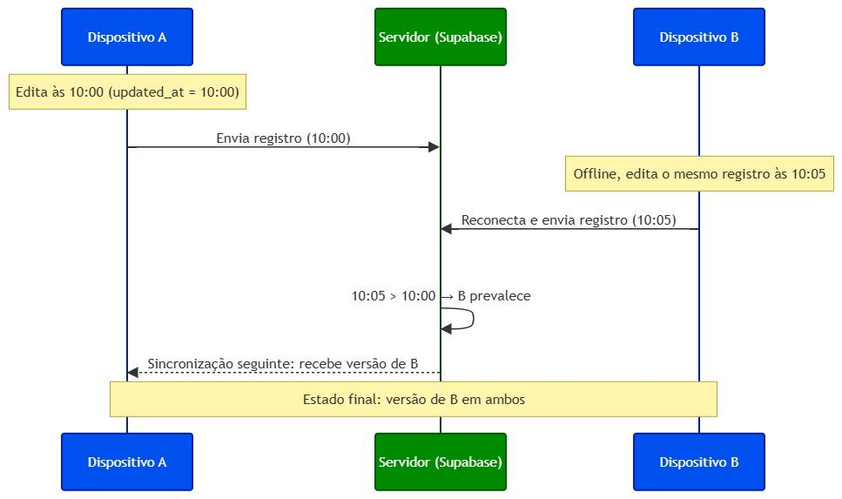
Fonte: elaborado pelo autor (2026).
A aplicação do critério ocorre no momento da recepção, comparando o carimbo de tempo da versão remota com o da versão local antes de escrever, conforme o Quadro 6.
Quadro 6 - Resolução de conflito de sincronização pelo critério Last-Write-Wins
- const local = await database.getFirstAsync<{ updated_at: string }>(
- `SELECT updated_at FROM ${tabela} WHERE id = ?`,
- [id],
- );

- // LWW por `updated_at`, tudo-ou-nada por registro: local igual ou mais novo vence. Sem merge
- // de campos, que poderia produzir uma posologia que ninguém escreveu. O empate fica com o local
- // porque empate só ocorre quando dois lados já têm a mesma coisa.
- if (local !== null && local.updated_at >= remotaUpdatedAt) {
- // ...
- continue;
- }
Fonte: elaborado pelo autor (2026).
O empate favorece a versão local. O envio seleciona as linhas cujo carimbo de alteração é posterior ao de sincronização, e grava esse último somente após a confirmação do servidor, o que mantém pendente qualquer edição feita durante o envio. As linhas marcadas para exclusão lógica também sobem, de modo que a remoção alcance os demais aparelhos.
O mesmo critério é aplicado pelo servidor no envio, que recusa a atualização mais antiga que a armazenada. O recebimento, por sua vez, seleciona os registros pelo instante de chegada à base remota, e não pela data de edição, de modo que uma edição feita sem conexão alcance os demais aparelhos da mesma conta.
No nível de segurança, a comunicação entre a aplicação e a base remota é protegida por políticas de segurança em nível de linha, aplicadas às nove tabelas sincronizáveis, restringindo toda operação de leitura, inserção, atualização e exclusão ao proprietário do registro, identificado pelo token JWT de autenticação do usuário. Nas gravações e nas exclusões, a aplicação também informa o identificador do usuário, e a operação só é aceita quando ele coincide com o do token, o que acrescenta uma segunda verificação. No recebimento, o isolamento fica a cargo exclusivamente da política de segurança em nível de linha.

4.4.7 Trilha de Auditoria e os Três Estados da Dose
O registro de ingestão do Mapill opera sob o princípio de imutabilidade, no qual nenhum registro de dose é sobrescrito ou apagado, reforçando a integridade do histórico clínico já discutida na seção 4.3.1. O histórico distingue três estados da dose, confirmada, pulada e sem resposta, sendo esta última a ausência de registro, que o sistema nunca grava como se fosse um fato. O tipo de dado correspondente formaliza a imutabilidade diretamente na estrutura da entidade, conforme o Quadro 7.
Quadro 7 - Estrutura do registro de ingestão de dose
- export type IntakeLog = SyncableEntity & {
- doseScheduleId: string;
- status: IntakeStatus;
- occurredAt: string;
- correctsLogId: string | null;
- };
Fonte: elaborado pelo autor (2026).
O campo correctsLogId é o que torna a correção retroativa rastreável. Quando presente, aponta para o registro que esta entrada substitui, em vez de sobrescrevê-lo. A regra que efetivamente impõe essa restrição está no caso de uso responsável pela correção, e não na entidade, que apenas declara o formato do dado, enquanto o comportamento de nunca sobrescrever é aplicado no momento da gravação, conforme o Quadro 8.
Quadro 8 - Correção retroativa de um registro de dose
- async execute(input: CorrectIntakeInput): Promise<void> {
- const correctedLog: IntakeLog = {
- id: input.id,
- doseScheduleId: input.previousLog.doseScheduleId,
- status: input.newStatus,
- occurredAt: input.occurredAt,
- correctsLogId: input.previousLog.id,
- updatedAt: input.occurredAt,
- syncedAt: null,
- deletedAt: null,
- };
- await this.intakeLogRepository.save(correctedLog);
- // ...
- }
Fonte: elaborado pelo autor (2026).

A constante correctedLog recebe um identificador próprio (input.id), distinto do registro original, cujo identificador é preservado apenas na referência correctsLogId. O registro anterior não é alterado nem removido pela correção, e só deixa de existir quando o titular solicita a exclusão de todos os seus dados, conforme a seção 4.3.5. Esse princípio aproxima-se da lógica de imutabilidade que rege o prontuário eletrônico, no qual uma correção retroativa não elimina o registro original, mas cria um novo apontando para o que substitui, preservando o histórico.

4.4.8 Garantia de Entrega do Alarme
A biblioteca inicialmente adotada para o agendamento de alarmes, Notifee, teve seu repositório arquivado pela mantenedora em abril de 2026, sem versões novas desde dezembro de 2024 (Invertase, 2026). Com isso, defeitos no mecanismo que reagenda os alarmes após a reinicialização do aparelho (boot receiver) deixariam de receber correção. Como o disparo confiável do alarme mesmo após o desligamento do aparelho é um requisito central deste projeto, a aplicação migrou para o fork mantido da biblioteca, react-native-notify-kit, indicado pela própria mantenedora como substituto e que preserva a interface de programação original.
Essa biblioteca é a base do mecanismo de disparo do alarme de dose. Ela delega o agendamento ao gerenciador nativo de alarmes do sistema operacional. Essa escolha é central para o requisito de confiabilidade discutido na seção 4.2.2. Ao transferir a responsabilidade de guardar o horário para o próprio sistema operacional, e não para um processo da aplicação, o alarme dispara mesmo com o aplicativo encerrado e sem nenhum processo em execução na memória do aparelho, condição indispensável diante do contexto apresentado.
Os avisos são agendados para os sete dias seguintes, e essa janela é renovada sempre que o paciente abre a aplicação ou responde a um aviso. Um intervalo de mais de sete dias sem nenhuma das duas interações interromperia os lembretes, limitação aceita por pressupor um paciente que registra suas doses com regularidade.
Os botões de ação da notificação são construídos diretamente no momento do agendamento, o que mantém a aplicação livre de qualquer indireção entre o que é oferecido ao paciente e o que a notificação de fato executa.
A entrega do alarme contempla dois pontos de acionamento distintos, sendo o primeiro uma tela nativa, exibida em primeiro plano sobre a tela de bloqueio quando a aplicação está em segundo plano, e o segundo uma rota interna da aplicação, utilizada quando o alarme dispara com a aplicação já em uso. Como os dois pontos de acionamento compartilham o mesmo processo de execução, a aplicação mantém um controle de estado em escopo de módulo, garantindo que apenas um dos dois caminhos efetivamente conduza à resposta do paciente. A consulta que decide qual caminho prevalece considera o custo de cada erro possível, conforme o Quadro 9.
Quadro 9 - Verificação de alarme já exibido

export function jaEstaEmCena(scheduledFor: string): boolean {

if (activityNascendo && !activityConhecida) return true;

return emCena.has(scheduledFor);

}
Fonte: elaborado pelo autor (2026).
Enquanto a tela nativa é construída, a aplicação ainda não sabe a qual horário ela corresponde, e nessa janela a consulta responde afirmativamente por precaução. O critério considera a assimetria entre os dois erros possíveis. Responder afirmativamente sem tela alguma custa um toque ignorado, ao passo que responder negativamente com a tela a caminho produz duas telas para a mesma dose, em que a resposta dada numa delas não encerra a outra, comprometendo a integridade do registro clínico discutida na seção 4.3.1.
O encerramento da tela também exigiu tratamento específico no nível nativo, por meio de um módulo próprio escrito em Kotlin. A tela do alarme ocupa uma atividade própria do Android, executada em tarefa separada, de modo que o encerramento convencional oferecido pela biblioteca de interface finalizaria o processo inteiro da aplicação, derrubando junto o serviço responsável pela reprodução do som. O Quadro 10 apresenta a solução adotada.
Quadro 10 - Encerramento da tela do alarme no módulo nativo
- AsyncFunction("fecharTelaDoAlarme") {
- val activity = appContext.currentActivity ?: return@AsyncFunction false
- activity.runOnUiThread { activity.finishAndRemoveTask() }
- return@AsyncFunction true
- }
Fonte: elaborado pelo autor (2026).
O módulo encerra apenas a tarefa do alarme e devolve o aparelho ao estado anterior ao disparo, que é a tela de bloqueio quando o alarme foi acionado com o aparelho bloqueado, de modo que a confirmação de uma dose não expõe os dados clínicos. A reprodução do som é conduzida pela própria aplicação em serviço de primeiro plano, e não pelo canal de notificação.

4.5 MODELO DE DADOS

O Mapill mantém dois modelos de dados distintos, um local, em SQLite, armazenado no próprio aparelho, e um remoto, na plataforma Supabase, sobre o PostgreSQL. Ambos representam as entidades de domínio apresentadas na seção 4.4.2, mas cumprem papéis diferentes na arquitetura. O banco local é a fonte de verdade imediata do paciente, no qual toda operação clínica é gravada primeiro e a partir do qual a aplicação funciona por completo, com ou sem conexão, conforme o paradigma offline-first discutido na seção 2.8. O banco remoto entra em cena apenas quando há uma conta vinculada, atuando como cópia de segurança e como ponte entre os aparelhos de um mesmo titular, e reúne em uma única base os dados de todos os usuários da aplicação. Por atenderem a necessidades diferentes, os dois modelos não são cópias um do outro, e as diferenças entre eles resultam de decisões de projeto.
A Figura 2 apresenta o modelo local, e a Figura 3, o modelo remoto, cujo esquema detalhado, com o tipo e a descrição de todos os campos de cada tabela, encontra-se no Apêndice B. Nas duas figuras, PK, de primary key, indica a chave primária, FK, de foreign key, a coluna que referencia outra tabela, e NN, o campo que não admite valor nulo. Na Figura 2, as linhas contínuas representam as referências declaradas no esquema, que o SQLite só aplicaria com a opção PRAGMA foreign_keys ligada, o que a aplicação não faz, e a área tracejada reúne as tabelas que existem somente no aparelho e não são sincronizadas. Na Figura 3, as linhas tracejadas representam vínculos lógicos mantidos pela aplicação, uma vez que a única chave estrangeira real do modelo remoto é a do user_id de cada tabela para a tabela auth.users, do serviço de autenticação do Supabase, com exclusão em cascata.
Figura 2 - Modelo de dados local do Mapill, em SQLite
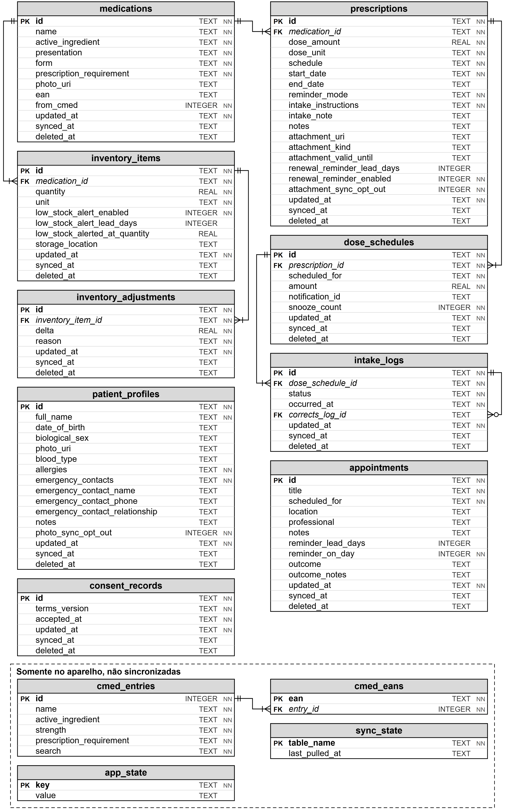
Fonte: elaborado pelo autor (2026).
Figura 3 - Modelo de dados remoto do Mapill, no Supabase
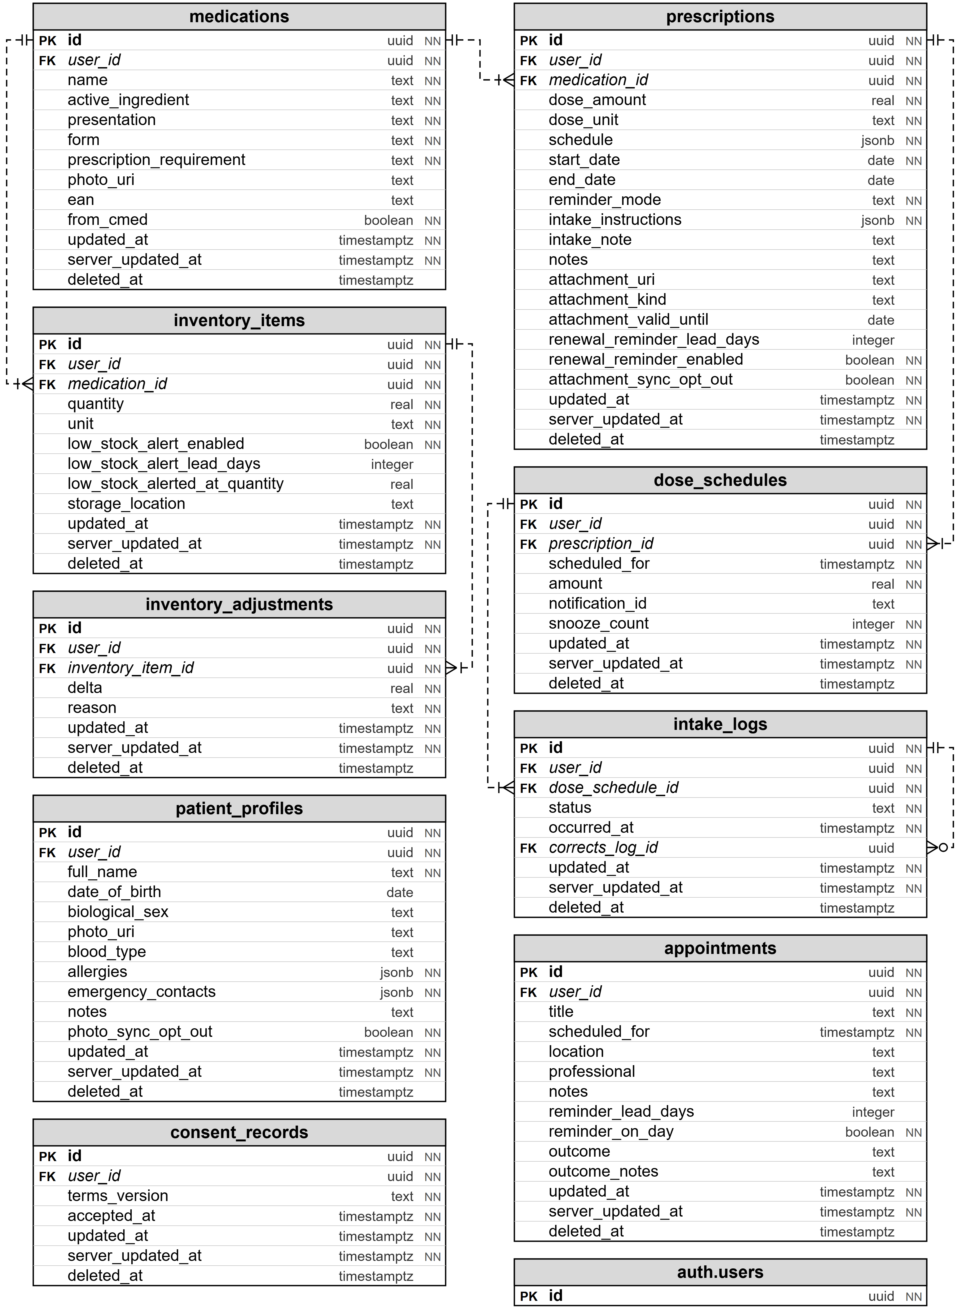
Fonte: elaborado pelo autor (2026).
O Quadro 11 sintetiza as diferenças entre os dois modelos, entre elas o catálogo da Câmara de Regulação do Mercado de Medicamentos (CMED), mantido somente no aparelho.
Quadro 11 - Comparação entre o modelo de dados local e o remoto
Aspecto | SQLite no aparelho | Supabase na nuvem
Dono dos dados | Uma pessoa, sem user_id | Todos os usuários, user_id em toda tabela
Tipos | TEXT, INTEGER e REAL | text, real, integer, uuid, timestamptz, date, boolean e jsonb
Controle de sincronização | synced_at e tabela sync_state | server_updated_at, carimbado por trigger
Conflito (LWW) | Comparação ao receber | Trigger recusar_versao_antiga
Relações entre entidades | REFERENCES declarado, mas não aplicado (verificação de FK desligada) | Sem FK, vínculo lógico, com coerência garantida pela ordem da sincronização
Segurança | Arquivo local do aplicativo | RLS com user_id = auth.uid()
Catálogo CMED | Tabelas cmed_entries e cmed_eans embutidas | Não existe, é dado de referência igual em todo aparelho
Estado interno do aplicativo | Tabela app_state | Não existe
Ficha de saúde | Três colunas antigas de contato de emergência, substituídas por emergency_contacts | Só emergency_contacts
Concorrência | Modo write-ahead logging (WAL) e espera de até 15 s por bloqueio | Controle do próprio PostgreSQL
Exclusão | Lógica, por deleted_at, e física só no pedido de exclusão da LGPD | Lógica, e física só no pedido de exclusão da LGPD
Fonte: elaborado pelo autor (2026).
As diferenças registradas no Quadro 11 decorrem do papel de cada banco. A coluna user_id só existe na nuvem porque o aparelho guarda os dados de uma única pessoa, enquanto no servidor é ela que separa um paciente do outro e é sobre ela que todas as políticas de segurança em nível de linha são escritas. Os tipos reais do PostgreSQL, por sua vez, fazem com que o banco recuse um dado inválido em vez de aceitá-lo em silêncio, cabendo à aplicação converter os valores na borda, durante a sincronização. O catálogo da CMED não sobe para a nuvem por ser um dado de referência idêntico em todo aparelho, de modo que replicá-lo por usuário seria copiar um dicionário, e não sincronizar dados de paciente. Já a coluna server_updated_at existe porque o updated_at reflete o relógio de quem editou, e uma edição feita sem conexão chegaria à nuvem com uma data antiga e nunca seria recebida pelos demais aparelhos, falha identificada na validação descrita na seção 5.2.
Entre as tabelas do aplicativo não há chave estrangeira no servidor, e a coerência entre registros relacionados é mantida pela própria sincronização, que envia e recebe os registros pai antes dos filhos. Por fim, a exclusão de um registro é lógica nos dois modelos, já que uma linha apagada desapareceria sem deixar registro e voltaria do servidor na sincronização seguinte. Nos dois modelos, a exclusão física ocorre somente quando o titular solicita a remoção de todos os seus dados, em atendimento à LGPD, conforme a seção 4.3.5.

4.6 JORNADA E EXPERIÊNCIA DO USUÁRIO
A aplicação prática das heurísticas de usabilidade discutidas na seção 2.4 percorre o aplicativo na ordem em que o paciente de fato o utiliza, do primeiro acesso ao acompanhamento de longo prazo. Cada etapa dessa jornada é analisada à luz do referencial teórico, de modo a demonstrar como decisões de arquitetura da informação, prevenção de erros e psicologia do design se materializam em telas da aplicação. O passo a passo de uso do aplicativo, em linguagem voltada ao paciente e sem os aspectos técnicos discutidos neste capítulo, encontra-se no Apêndice A.

4.6.1 Primeiro Acesso

A primeira tela apresentada ao usuário é a tela de login do sistema, onde estão disponíveis as opções de "Continuar com Google", caso o paciente deseje vincular seus dados a uma conta e habilitar a sincronização, e "Continuar sem login", caso prefira usar o aplicativo apenas localmente. Essa escolha inicial não é definitiva, e pode ser revertida a qualquer momento pela tela de conta, o que atende à heurística de controle e liberdade do usuário, de Nielsen (1994).
Posterior à tela inicial, o processo acontece da seguinte forma. O paciente aceita os termos e a política de privacidade antes de qualquer dado clínico ser solicitado, e só então preenche a ficha de saúde, seguindo a ordem exigida pela base legal de consentimento discutida na seção 2.10.1. Essa ordem não é arbitrária, ela é o que garante que o consentimento seja de fato informado, e não retroativo a uma coleta já ocorrida.
A ficha de saúde, por sua vez, ocupa um lugar deliberadamente à parte do restante do sistema. Diferentemente do cadastro de medicamento, cujos dados alimentam o cálculo de posologia, estoque e adesão, a ficha guarda informações como tipo sanguíneo, alergias e contatos de emergência sem que nenhuma delas seja processada algoritmicamente pela aplicação. Ela existe para ser lida por um humano em uma situação de urgência, e não como insumo do tratamento. A Figura 4 apresenta as telas de login, de consentimento e da ficha de saúde.
Figura 4 - Telas de login, consentimento e ficha de saúde
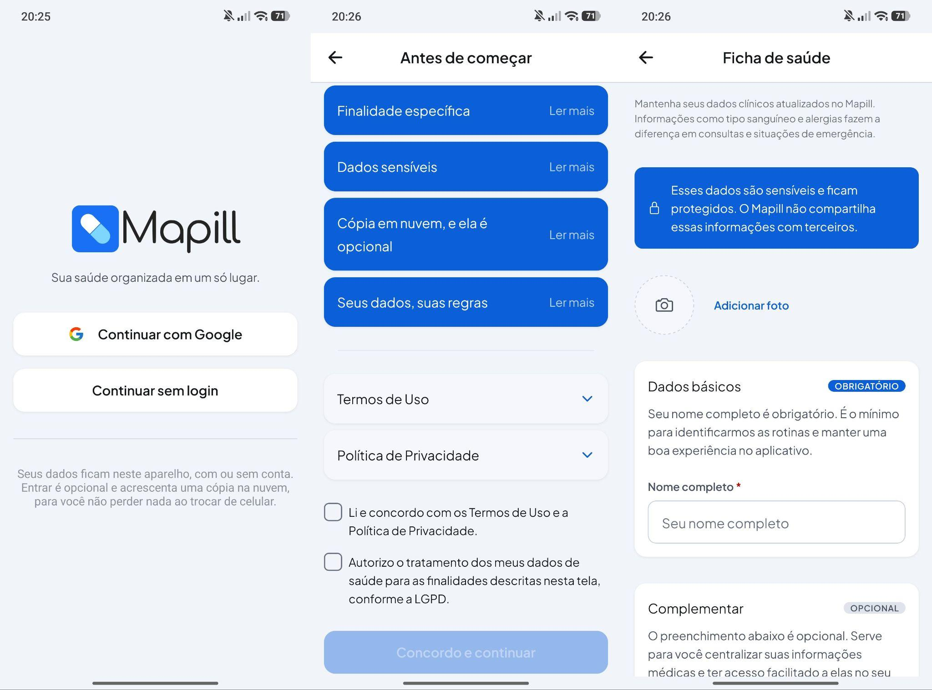Fonte: elaborado pelo autor (2026).

4.6.2 Cadastro de Medicamentos

O cadastro de um medicamento pode começar de duas formas: cadastro manual ou leitura do código de barras presente na embalagem do produto. Ao ler o código, o aplicativo consulta um catálogo local derivado da base pública da CMED, da Agência Nacional de Vigilância Sanitária (Anvisa), que reúne cerca de sete mil apresentações comerciais e é importado para a base local uma única vez por instalação. Quando encontra o produto, o aplicativo preenche automaticamente o nome comercial, o princípio ativo e a dosagem.
No formulário propriamente dito, a heurística de prevenção de erros, apresentada na seção 2.4.1, orienta uma decisão central, segundo a qual todo campo relativo à posologia nasce vazio, sem valor pré-selecionado, conforme a regra de negócio de código 08.
A fim de tornar simples um preenchimento denso, o cadastro adota uma revelação progressiva de campos. Enquanto o essencial (o medicamento, a dose e a posologia) não está completo, os campos opcionais permanecem ocultos. Assim que ele se completa, uma mensagem avisa que o cadastro já pode ser concluído ali mesmo, e os campos opcionais se revelam de uma vez. As Figuras 5 e 6 mostram, respectivamente, a identificação por código de barras e o formulário de cadastro.
Figura 5 - Identificação do medicamento por código de barras
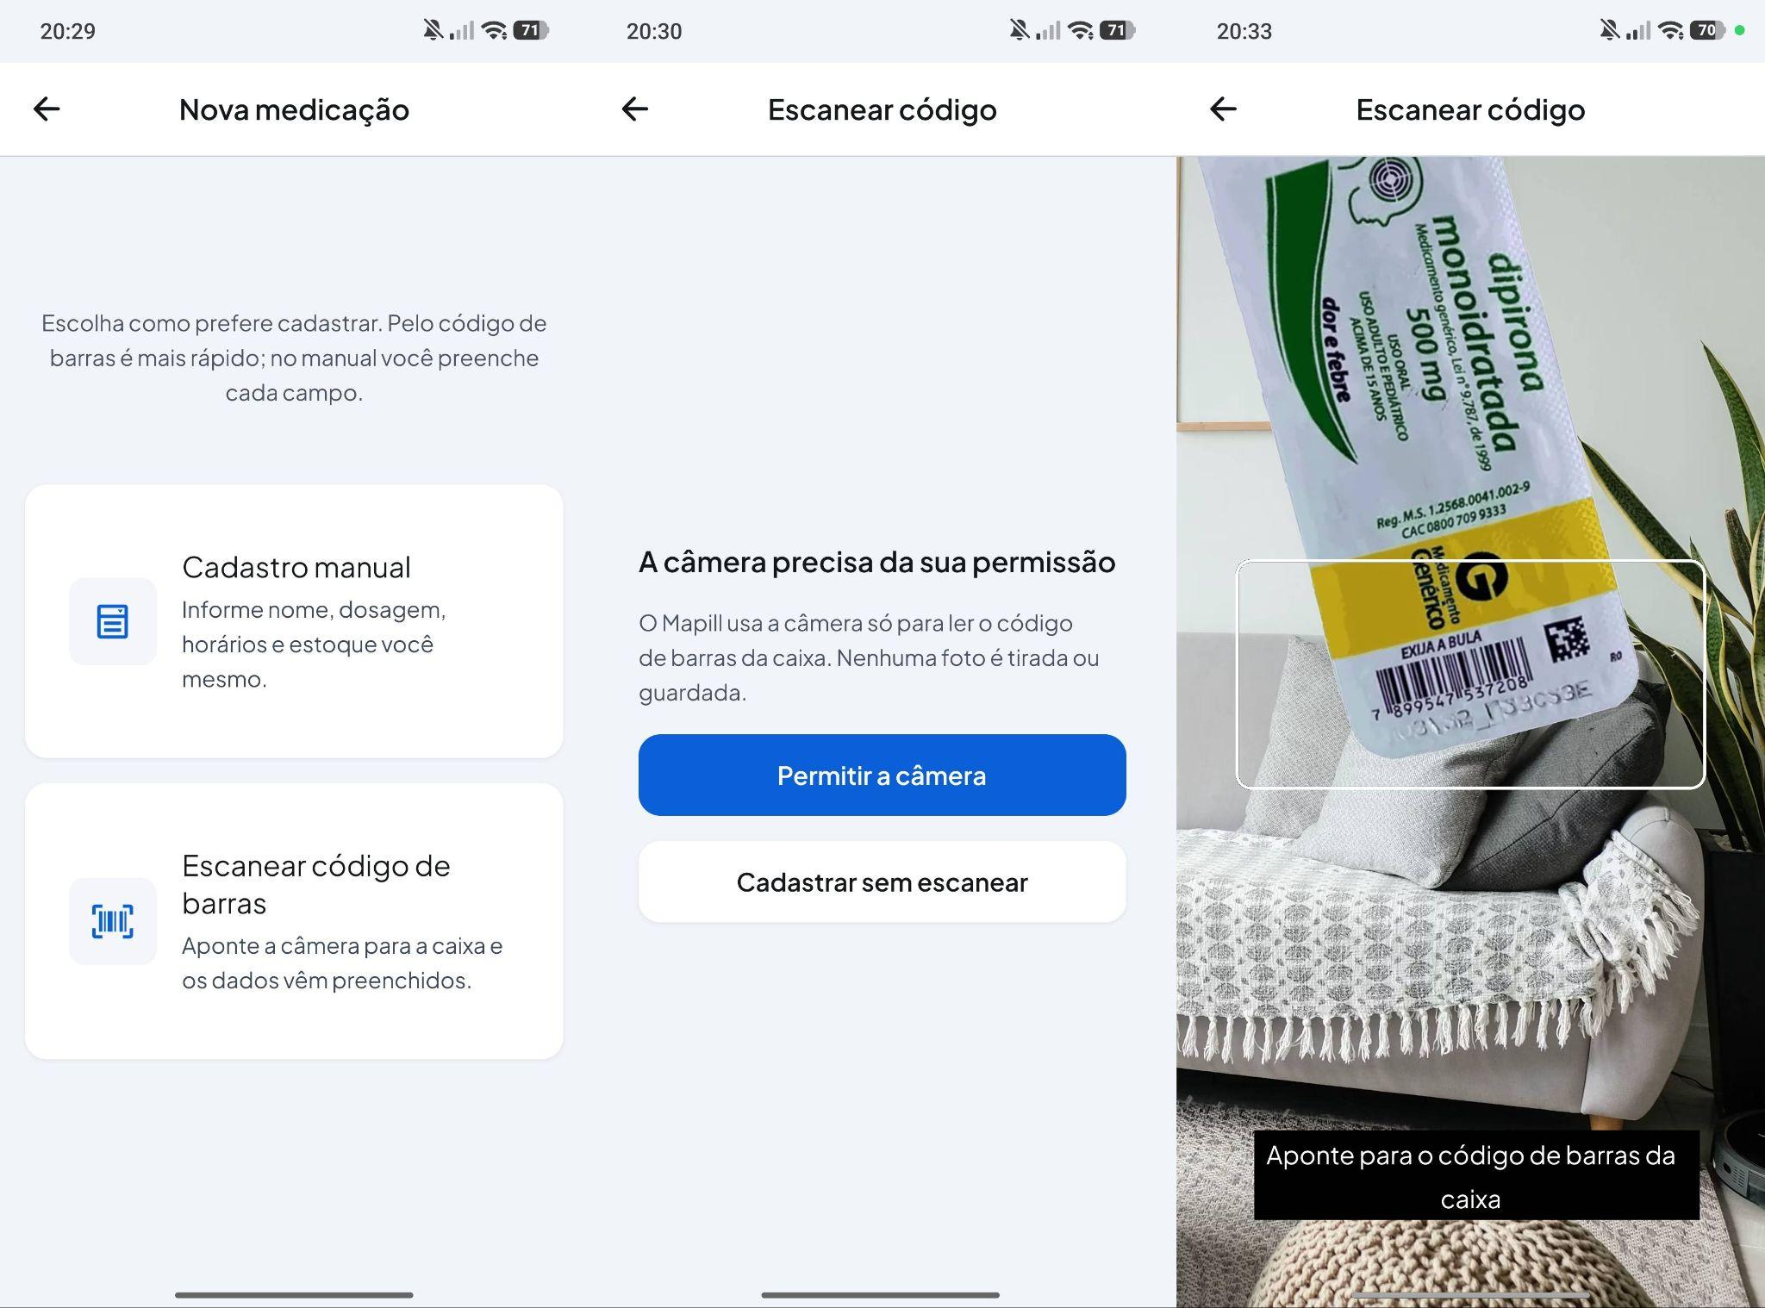
Fonte: elaborado pelo autor (2026).
Figura 6 - Formulário de cadastro de medicação
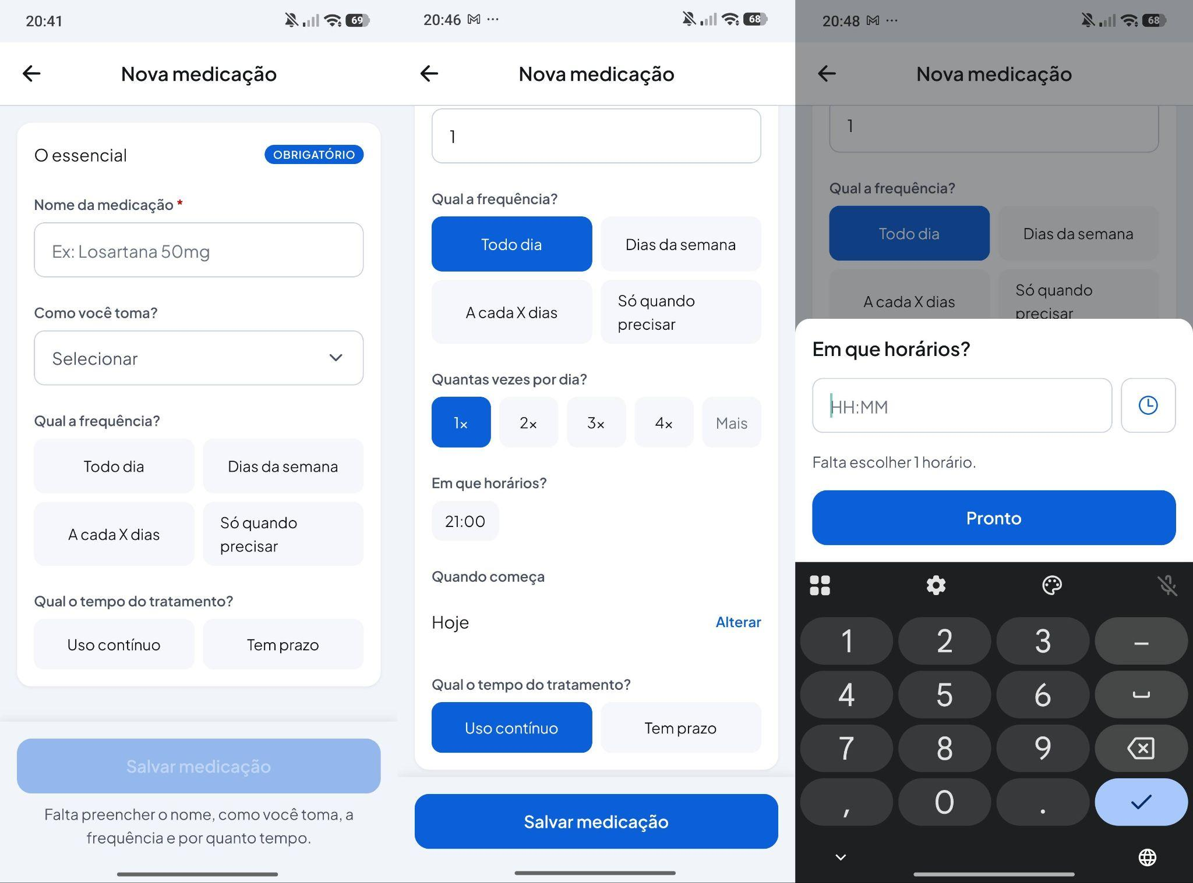
Fonte: elaborado pelo autor (2026).
O cadastro se encerra com decisões que dependem da natureza do medicamento e da rotina do paciente. A exigência de receita, quando aplicável, habilita o anexo de um documento com validade e aviso de renovação. Configurações de lembrete determinam se o disparo ocorrerá por alarme sonoro ou por notificação comum. O controle de estoque, por fim, registra a quantidade disponível, o local onde o medicamento é guardado, e permite configurar um aviso quando a reserva estiver próxima do fim, com a antecedência escolhida pelo paciente, conforme a Figura 7.
Figura 7 - Configurações adicionais do cadastro de medicação
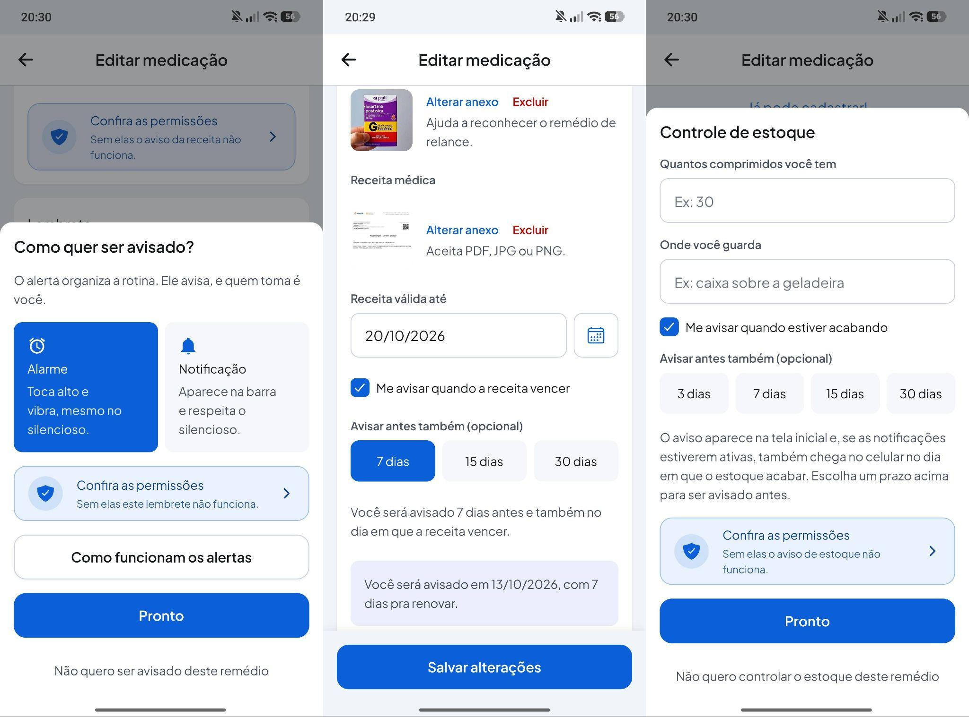
Fonte: elaborado pelo autor (2026).

4.6.3 Rotina Diária e Resposta ao Alarme
Concluído o cadastro, a tela inicial passa a concentrar o uso cotidiano da aplicação. Ela apresenta as doses do dia em dois grupos, sendo o primeiro o das doses que ainda aguardam resposta e o segundo o das já registradas, ordenação que coloca à frente aquilo que exige ação do paciente. Cada dose exibe um estado visual próprio, entre confirmada, pulada, atrasada, na hora, próxima e futura, e a distinção entre atrasada e na hora considera uma janela de tolerância em torno do horário marcado, de modo que uma dose rigorosamente em dia não seja apresentada como pendência, como mostra a Figura 8.
Figura 8 - Tela inicial com as doses do dia agrupadas por estado
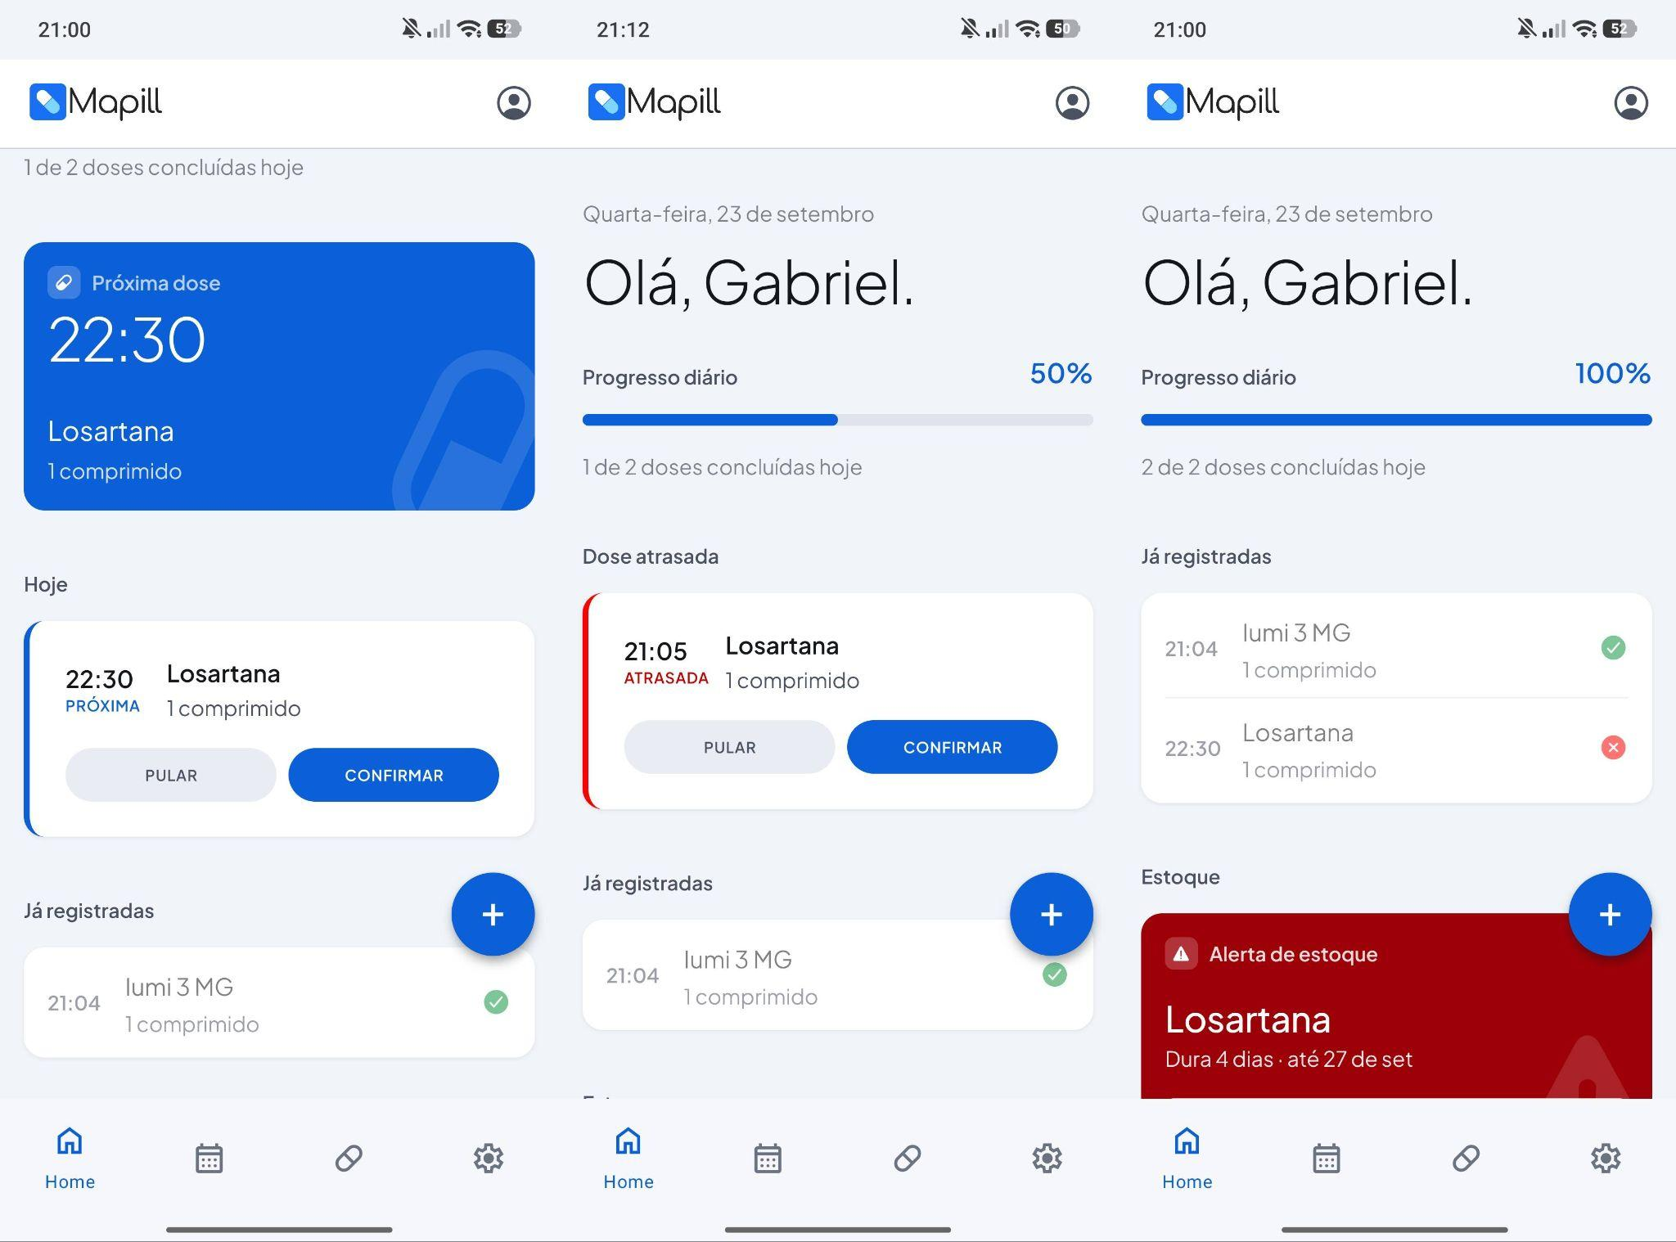
Fonte: elaborado pelo autor (2026).
A tela do alarme de dose apresenta três ações, e a notificação comum oferece duas delas, confirmar e pular, definidas no momento do agendamento, conforme o Quadro 12.
Quadro 12 - Ações de resposta ao alarme de dose
- export const ACAO_TOMEI = "tomei";
- export const ACAO_PULEI = "pulei";
- export const ACAO_ADIAR = "adiar";
- // Um adiamento só por horário.
- export const MINUTOS_DE_ADIAMENTO = 5;
Fonte: elaborado pelo autor (2026).

A confirmação e o registro de dose pulada dispensam a abertura do aplicativo, decisão que reduz o esforço exigido do paciente no momento em que ele precisa apenas responder. O adiamento não grava desfecho algum, limitando-se a reagendar o aviso por cinco minutos, e é oferecido uma única vez por horário, uma vez que o adiamento repetido esvaziaria a função do alarme. A distinção entre dose pulada e dose sem registro é preservada em toda a rotina, e é o que permite ao relatório clínico afirmar o que de fato ocorreu.
O registro de uma dose repercute em outras áreas da aplicação sem exigir qualquer ação adicional. A quantidade administrada é descontada do estoque correspondente, a previsão de esgotamento é recalculada e a taxa de adesão do dia é atualizada. Quando o estoque atinge o limiar configurado, um aviso de reposição é agendado, o que antecipa a falta em vez de comunicá-la depois de consumada. A Figura 9 apresenta a notificação do alarme sobre a tela do dispositivo.
Figura 9 - Notificação do alarme de dose com o dispositivo bloqueado e em uso
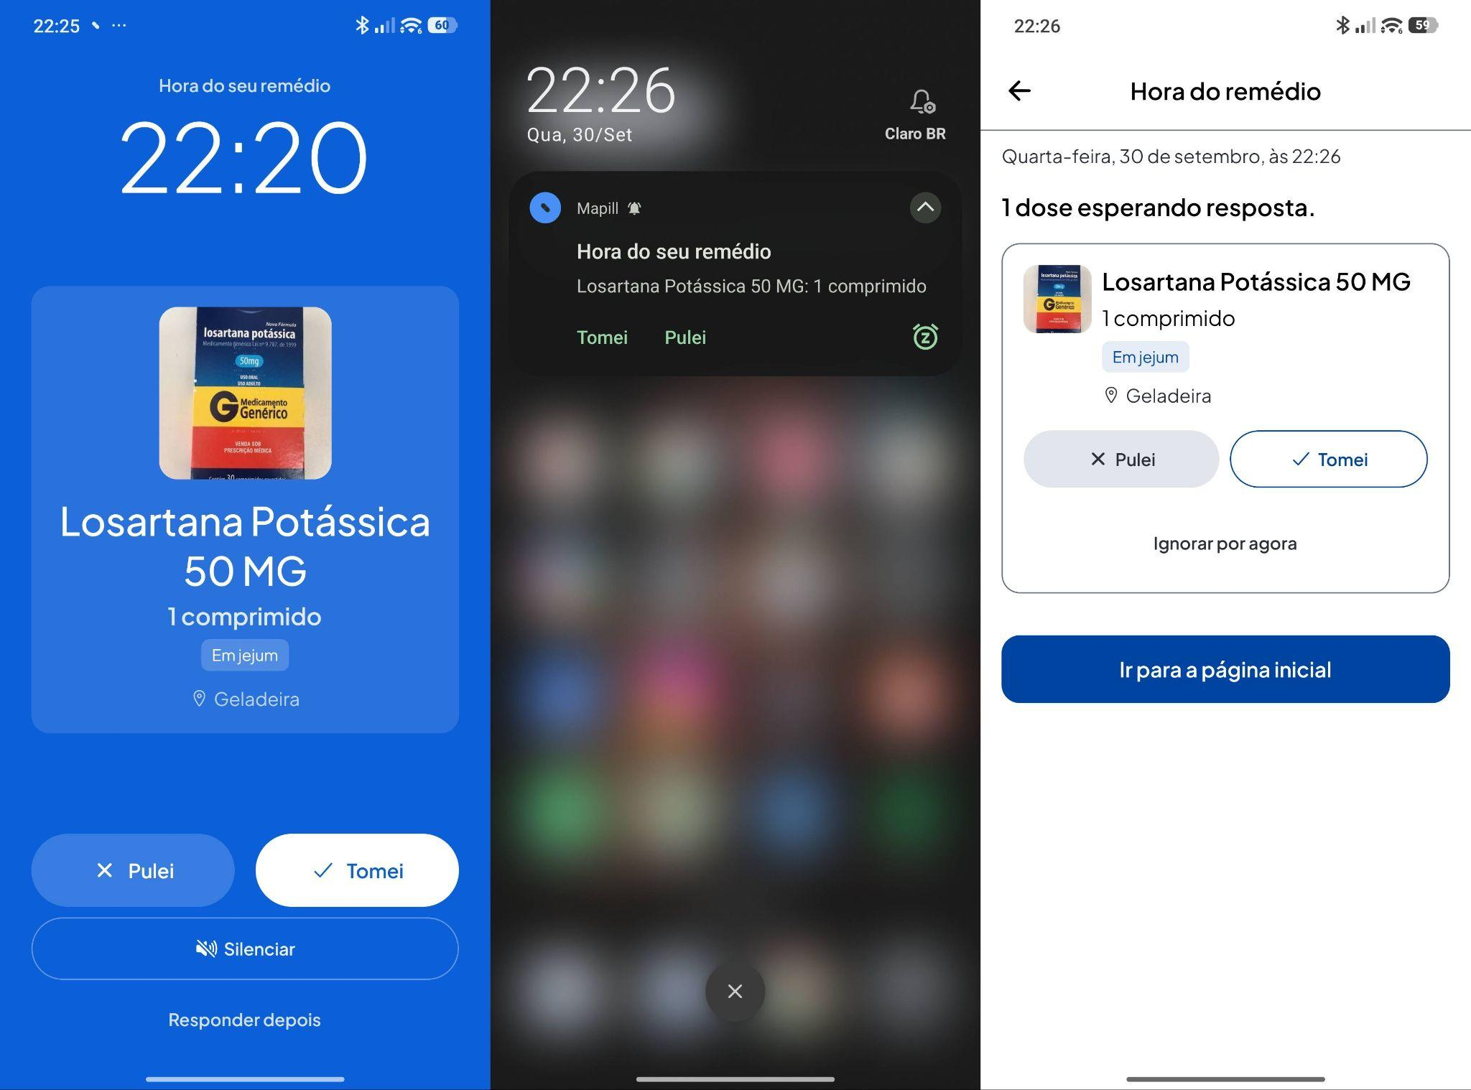
Fonte: elaborado pelo autor (2026).

4.6.4 Acompanhamento e Relatório Clínico
O acompanhamento de longo prazo reúne o histórico que a rotina diária produz. A tela de adesão apresenta a taxa consolidada em períodos de sete, trinta ou noventa dias e, quando há mais de um tratamento, a taxa de cada medicamento. As doses puladas e as que ficaram sem resposta são contadas separadamente, uma vez que a primeira é uma decisão registrada pelo paciente e a segunda é a ausência de registro, distinção estabelecida na seção 4.3.1. Independentemente do período escolhido, a tela mantém visíveis os últimos sete dias, já que identificar em que dia a dose falhou só é útil enquanto o paciente ainda se lembra daquele dia. O cálculo exclui as doses não vencidas e não respondidas, conforme a regra detalhada no Quadro 13.
Quadro 13 - Critério de exclusão de doses no cálculo de adesão
- // O que fica de fora das contas, a dose que ainda não venceu e que ninguém respondeu.
- function naoVenceuNemFoiRespondida(dose: DoseDoPeriodo, agoraIso: string): boolean {
- return dose.scheduledFor > agoraIso && dose.latestStatus === null;
- }
Fonte: elaborado pelo autor (2026).

As duas condições são exigidas em conjunto. Uma dose futura sem resposta é apenas uma previsão, e nada afirma sobre o comportamento do paciente, enquanto uma dose futura já confirmada ou pulada é um fato registrado, que não pode ficar de fora da conta. Sem nenhuma dose vencida, a tela indica que ainda não há dados suficientes, em vez de uma taxa de zero por cento, que afirmaria algo que não ocorreu. A tela também lista as doses perdidas do período, das mais recentes para as mais antigas, permitindo localizar cada falta sem percorrer o histórico dia a dia. A Figura 10 apresenta a tela de adesão e o calendário.
Figura 10 - Tela de adesão e calendário de acompanhamento
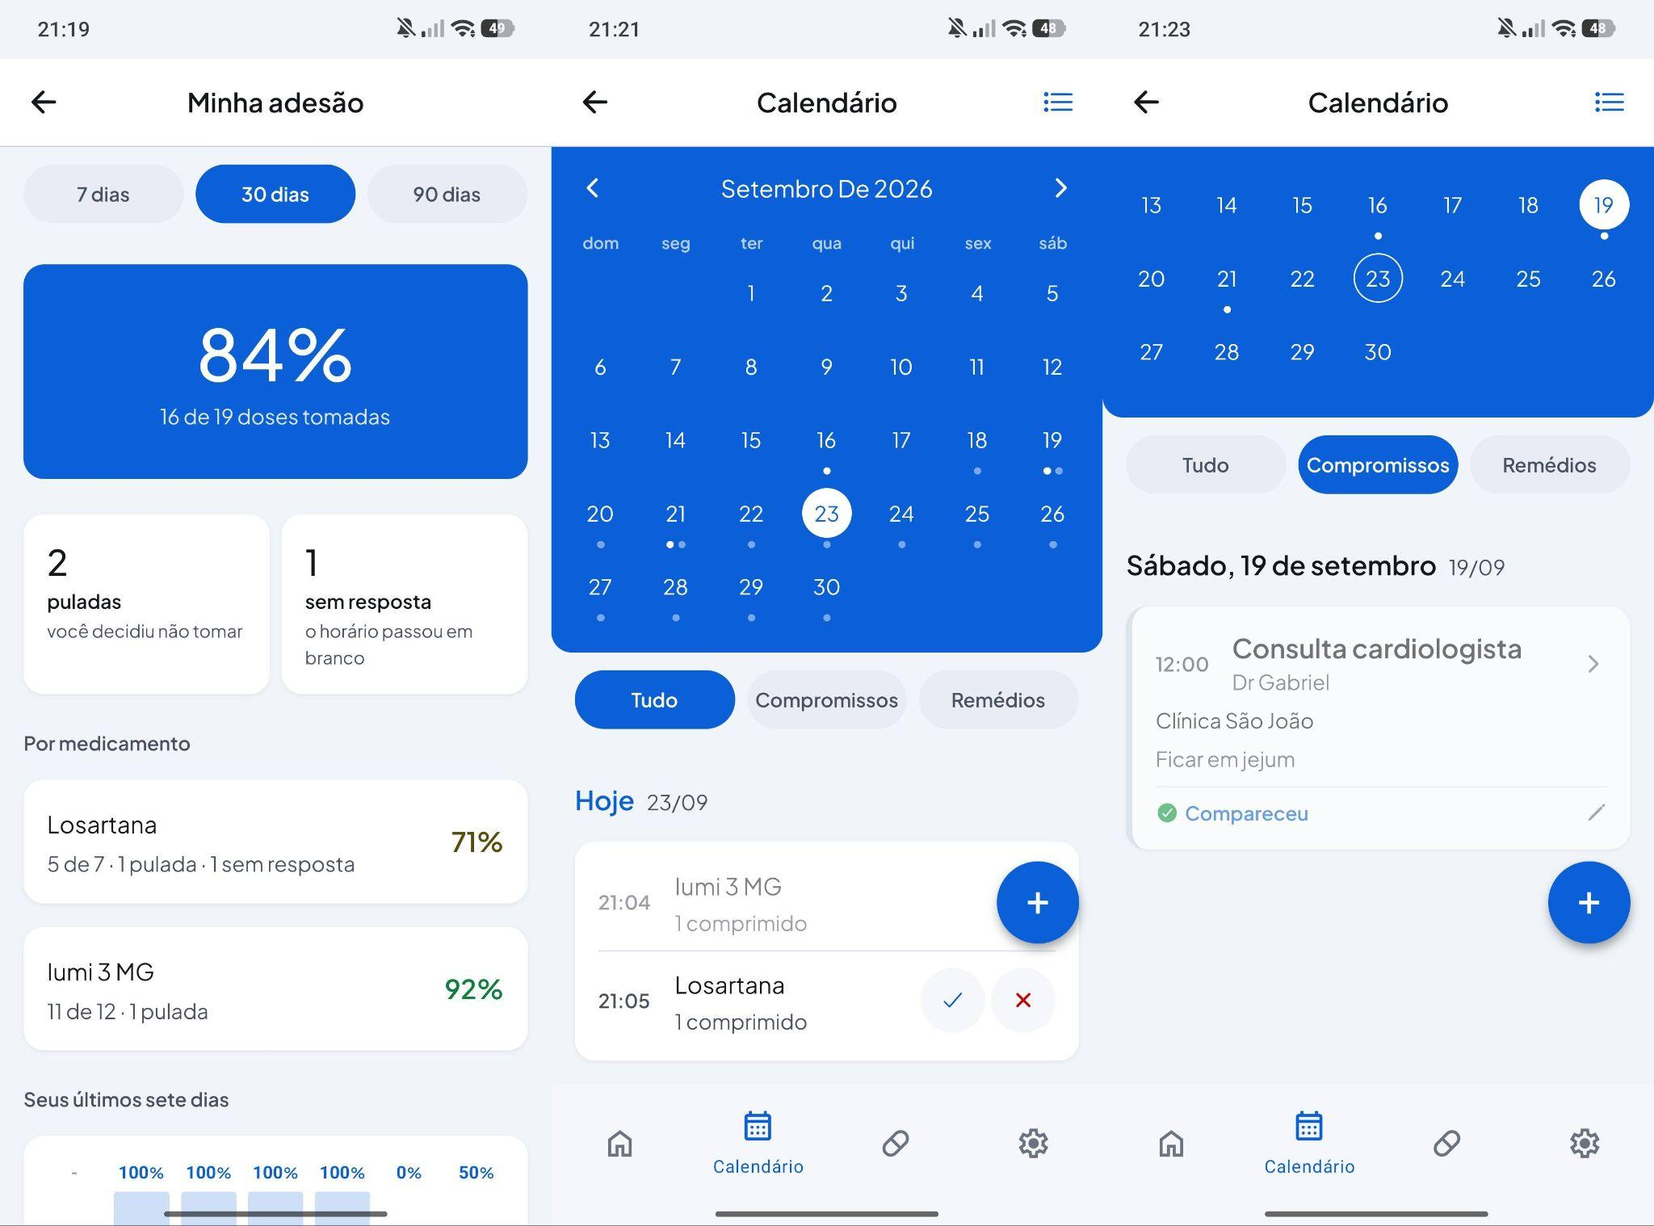
Fonte: elaborado pelo autor (2026).
O calendário oferece a mesma informação em outra perspectiva, permitindo consultar qualquer data anterior com as doses e os compromissos daquele dia. A correção retroativa é possível a partir dessa tela, e segue o princípio de imutabilidade apresentado na seção 4.4.7, no qual o registro anterior é preservado e a correção origina um novo lançamento vinculado a ele.
O relatório clínico em portable document format (PDF) encerra a jornada e é o único documento que a aplicação gera para ser levado à consulta. Ele reúne a identificação do paciente, os tratamentos do período, a taxa de adesão e o histórico de doses, e destina-se à consulta com o profissional de saúde. A geração ocorre integralmente no aparelho, sem envio dos dados clínicos a qualquer serviço externo, e o arquivo resultante fica disponível para compartilhamento por iniciativa do paciente, atendendo ao princípio de minimização apresentado na seção 2.10.2. A Figura 11 apresenta um relatório gerado.
Figura 11 - Relatório clínico gerado em formato PDF
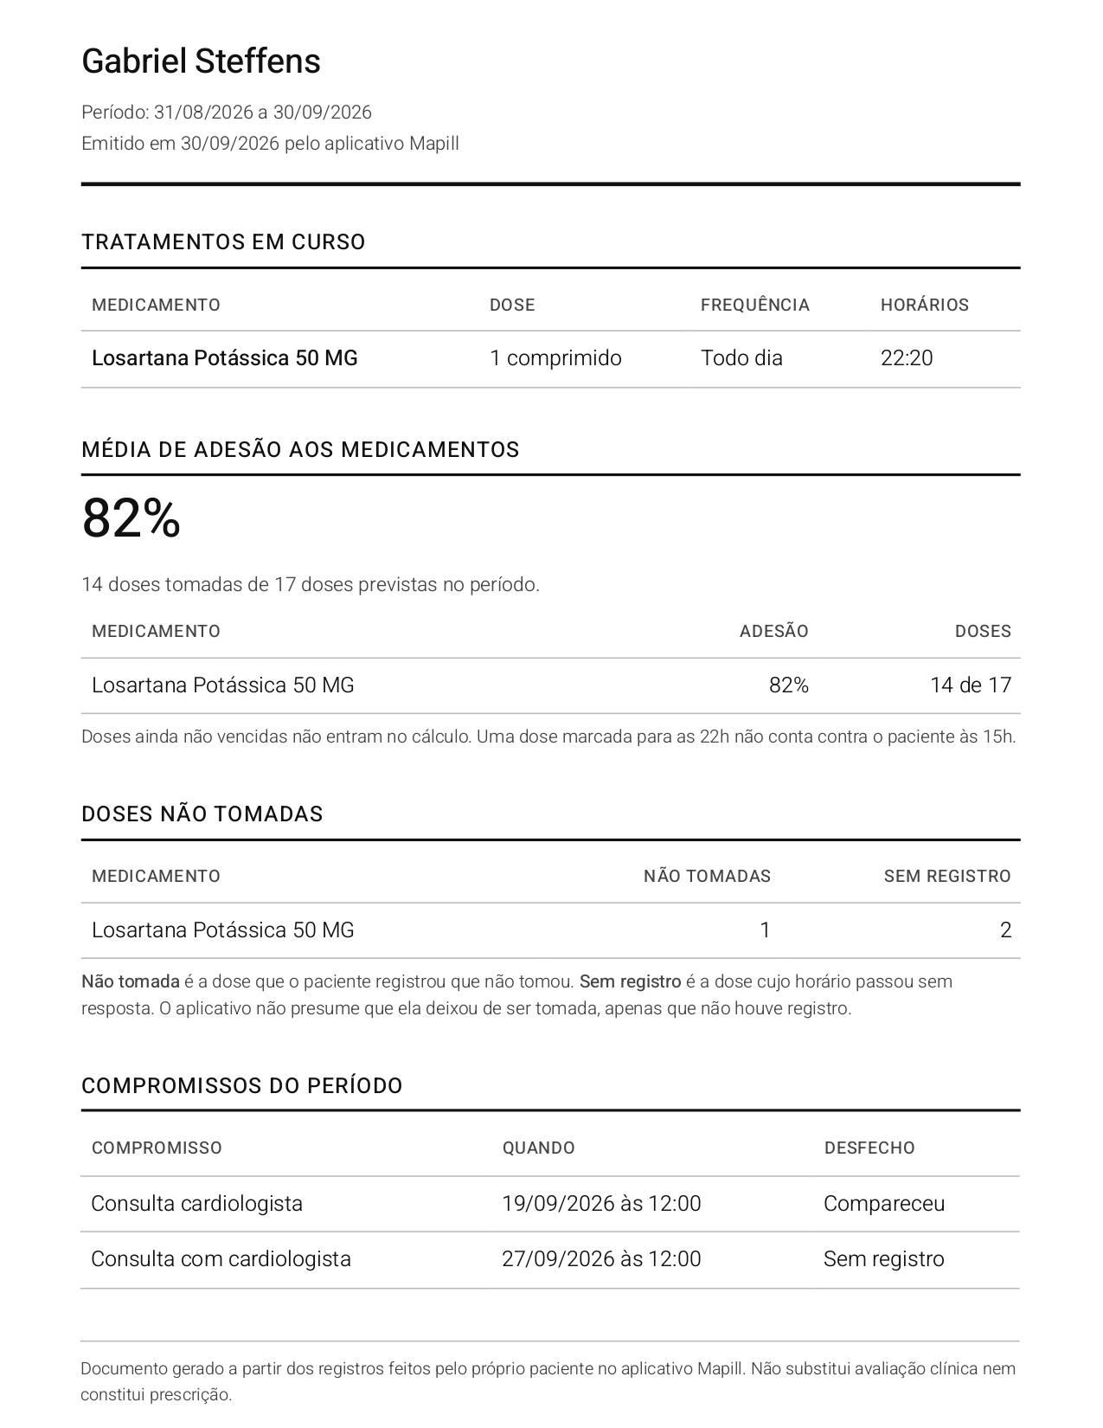
Fonte: elaborado pelo autor (2026).

4.6.5 Acessibilidade e Linguagem Visual

As decisões visuais partem do público que a aplicação pretende atender, que inclui idosos, para os quais a perda de contraste e a de precisão motora são condições comuns, conforme discutido na seção 2.4.5. Todas as cores da paleta foram medidas contra o nível AA das WCAG (W3C, 2018), e cada valor registra no próprio código a razão de contraste que o impede de ser alterado. O verde que indica dose tomada, por exemplo, é o tom mais vivo que ainda atinge 4,5:1 sobre as superfícies onde aparece, uma vez que o passo seguinte já reprovaria.
A cor segue o princípio de sinalização de Norman (2013), apresentado na seção 2.4.3, e é reservada a quatro significados. O vermelho indica o urgente, o verde o que deu certo, o amarelo o que exige atenção e o azul a ação. Por essa razão o azul não pinta fundos, cabeçalhos nem a barra de navegação, já que uma cor presente em toda parte deixa de sinalizar algo. O estado da dose, contudo, nunca depende apenas da cor. Cada item da tela inicial traz o rótulo por extenso, como tomada, atrasada ou é agora, e o leitor de tela recebe o mesmo estado em forma de frase.
Verde e vermelho são justamente as cores confundidas nas formas mais comuns de daltonismo. Para esse público, a aplicação oferece quatro conjuntos alternativos de cores de estado, válidos em qualquer tema. Cada conjunto foi aprovado em duas exigências distintas, o contraste AA contra as superfícies onde aparece e a distinção entre suas três cores sob simulação de deuteranopia, protanopia e tritanopia, pelo método de Brettel, Viénot e Mollon (1997). Uma rotina de conferência do projeto executa essa verificação e reprova o conjunto em que duas cores fiquem perceptualmente próximas demais. Foi essa rotina que revelou, no próprio conjunto padrão, a colisão entre o amarelo de atenção e o vermelho de urgência, o que motivou a criação dos conjuntos alternativos. O padrão foi mantido por corresponder à convenção que o paciente já reconhece, e a troca fica a critério de quem precisa dela. O Quadro 14 apresenta um dos conjuntos, com a descrição exibida ao paciente, e a Figura 12, a escolha do conjunto nas configurações de tema.
Quadro 14 - Definição de um conjunto de cores de estado
- {
- id: "azulLaranja",
- nome: "Azul, marrom e laranja",
- afirmativo: "#0B5FD9",
- negativo: "#C2410C",
- atencao: "#6D4C00",
- descricao: "O conjunto que mais se separa.",
- },
Fonte: elaborado pelo autor (2026).
Figura 12 - Escolha do conjunto de cores de estado nas configurações de tema
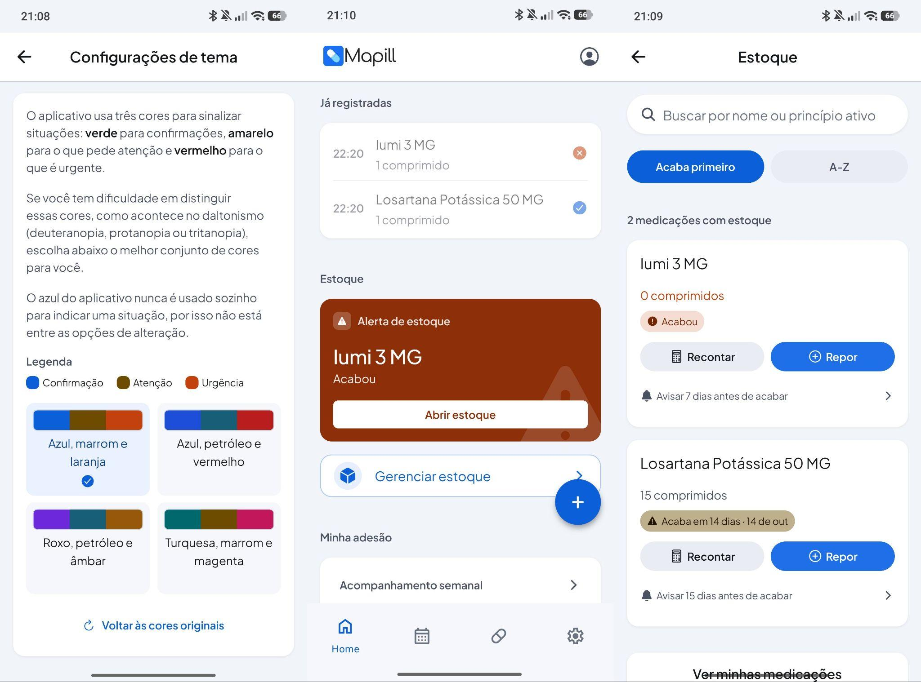
Fonte: elaborado pelo autor (2026).

Além do tema claro, a aplicação oferece os temas escuro e de alto contraste, este voltado à baixa visão e ao uso sob luz solar. No alto contraste, a separação entre superfícies por sombra, adotada no restante da interface, dá lugar a contornos visíveis, uma vez que uma sombra de baixa opacidade deixa de ser percebida justamente por quem escolhe esse tema. As animações da interface, por sua vez, respeitam a preferência de redução de movimento do sistema operacional. A Figura 13 mostra a tela inicial nos três temas.
Figura 13 - Tela inicial nos temas claro, alto contraste e escuro
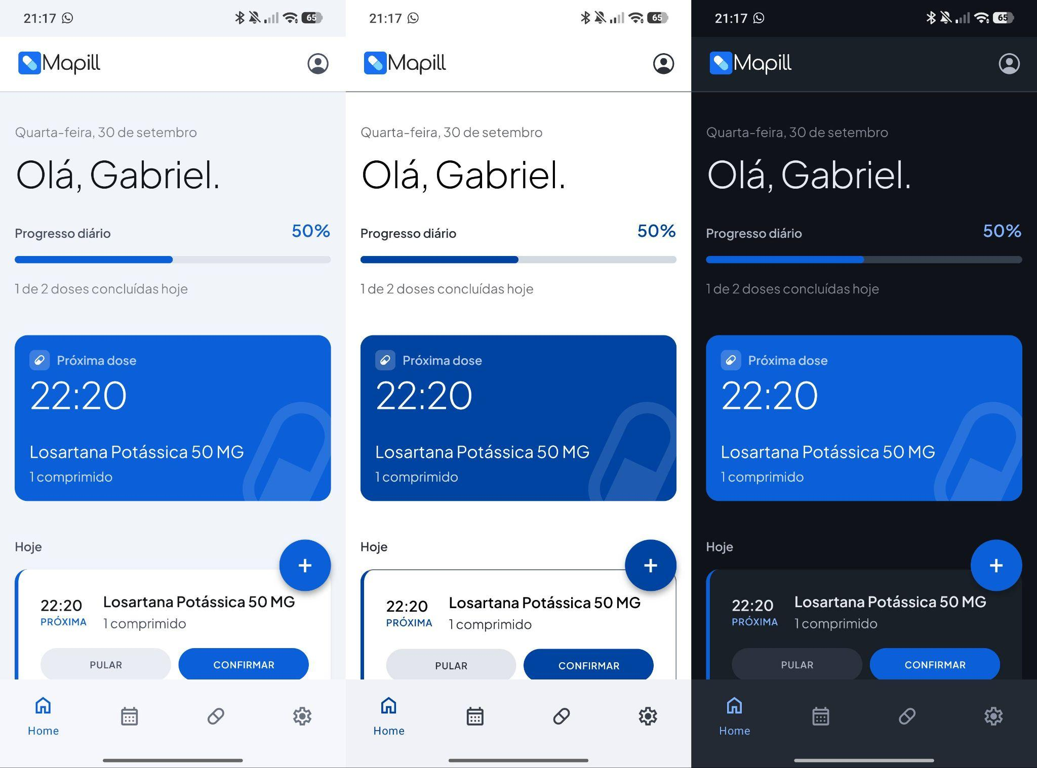
Fonte: elaborado pelo autor (2026).

Da gamificação discutida na seção 2.4.4, a aplicação adota o indicador de progresso diário. A tela inicial mostra a proporção de doses concluídas no dia, e o indicador é omitido quando não há doses, pois um progresso de zero por cento sobre nada seria lido como fracasso. Quando a última dose do dia é respondida, uma mensagem de dia completo é exibida ao paciente. A mensagem considera tanto as doses tomadas quanto as puladas, de modo que o reforço recai sobre o registro e não sobre o resultado, preservando a integridade do registro clínico estabelecida na seção 4.3.1.

4.7 USO DE INTELIGÊNCIA ARTIFICIAL NO DESENVOLVIMENTO
O desenvolvimento do projeto contou com o auxílio de ferramentas de inteligência artificial (IA). Na concepção das telas, etapa das primeiras ideias de design, o Google Stitch (Google, 2026) gerou propostas iniciais a partir de descrições textuais centradas no foco da aplicação, ajustadas no Figma (Figma, 2026) antes da implementação sobre o sistema de design próprio apresentado na seção 4.4.4.
Na implementação, utilizou-se o Claude Code (Anthropic, 2026), um agente de IA que opera sobre o repositório e executa comandos no ambiente de desenvolvimento. Para que o agente seguisse as decisões e o escopo do projeto, foram escritos, no início do desenvolvimento, arquivos de instrução, código e definições técnicas que o agente consultaria antes de cada solicitação, para obter contexto. Esses arquivos registram a arquitetura adotada, a sincronização offline-first, as heurísticas de usabilidade, a validação de dados clínicos e as práticas de React Native, de modo que os planos de implementação, as rotinas e as revisões partissem das mesmas regras descritas neste capítulo.
Rotinas de teste foram um ponto de grande relevância, no qual o agente atuou também na revisão de código. Durante grande parte do desenvolvimento, as versões instaláveis foram compiladas em nuvem pelo serviço Expo Application Services (EAS), cujo plano gratuito limita o número mensal de compilações, de modo que um erro descoberto só no aparelho podia custar uma compilação inteira e uma nova rodada de testes. Por isso, nenhuma versão era gerada sem antes passar pela checagem de tipos, pela análise estática do código e por rotinas de conferência, que exercitam as regras de domínio sem aparelho graças ao instante presente recebido como parâmetro, conforme a seção 4.4.2. A mesma verificação prévia foi mantida depois que a compilação passou a ser feita localmente, com instalação direta no aparelho por depuração via universal serial bus (USB). Defeitos encontrados no aparelho passaram a originar novas rotinas, tanto de regras da arquitetura quanto de alinhamento ao design do produto, para que não retornassem em versões seguintes.
Na validação descrita no capítulo 5, o agente apoiou a montagem do roteiro de testes e a simulação do segundo dispositivo pela base remota, o que permitiu cenários mais completos, com mais recursos da aplicação acionados, em menos tempo. A execução e a aprovação de cada cenário couberam ao autor, no aparelho físico.

5. RESULTADOS
Este capítulo apresenta os resultados da validação técnica descrita na seção 3.1, voltada ao comportamento da arquitetura offline-first em cenários controlados e à confiabilidade do disparo do alarme de dose. A validação consistiu em testes funcionais conduzidos pelo autor em aparelho físico, um Xiaomi Redmi Note 14 Pro 5G com Android 16, seguindo um roteiro no qual cada passo registra o procedimento executado e o resultado esperado. Os ajustes identificados ao longo dos testes foram incorporados e verificados novamente antes do registro de cada resultado.

5.1 VALIDAÇÃO DA ARQUITETURA OFFLINE-FIRST

Os cenários previstos na metodologia foram executados sobre a sincronização apresentada na seção 4.4.6. As edições de um segundo dispositivo foram simuladas por operações diretas na base remota, com carimbo de tempo controlado, o que permite reproduzir com precisão a ordem dos acontecimentos.
No cenário de conflito, o nome e o horário de um medicamento foram alterados no aparelho sem conexão, e um minuto depois o mesmo medicamento recebeu outro nome na base remota. Após a reconexão, prevaleceu o nome da base remota, por ser a edição mais recente, juntamente com o horário definido no aparelho. Como nome e horário ficam em tabelas diferentes, apenas o nome esteve em conflito, e o resultado ilustra o critério da seção 4.3.5, onde o registro do medicamento prevaleceu inteiro na versão remota, e o do horário, sem edição concorrente, manteve a do aparelho. Nos casos de controle, a edição do aparelho prevaleceu quando era a mais recente, e, sem edição pendente, o aparelho recebeu a versão remota.

5.2 AJUSTES DECORRENTES DA VALIDAÇÃO

Os cenários de teste foram definidos a partir das situações de uso previstas para a aplicação, como a troca de aparelho e o acesso à mesma conta em mais de um dispositivo, e sua execução integrou a rotina de desenvolvimento. O comportamento observado em cada cenário foi refinado de modo a preservar a convergência entre as bases que a consistência eventual pressupõe, conforme a seção 2.9.3.
Na restauração dos dados, os termos e a ficha de saúde eram solicitados novamente, porque a base local era consultada antes do recebimento dos dados remotos, e a consulta passou a aguardá-lo. As alergias não retornavam, e as listas passaram a ser convertidas entre os formatos das duas bases. As doses futuras excluídas reapareciam, e a exclusão passou a ser lógica, de modo que a remoção alcance também a base remota. Nos cenários com mais de um aparelho, prevalecia a versão sincronizada por último, e não a mais recente, e o critério LWW passou a ser aplicado também pelo servidor no envio. Já as edições feitas sem conexão não chegavam aos demais aparelhos, e o recebimento passou a considerar o instante de chegada à base remota.
Com os ajustes incorporados e verificados em aparelho, os cenários foram executados novamente, e o Quadro 15 sintetiza os resultados obtidos.
Quadro 15 - Cenários de validação da arquitetura offline-first
Cenário | Procedimento | Resultado esperado | Resultado obtido
Ausência de conexão | Cadastro de medicamento com o modo avião ativado | Cadastro concluído e alteração pendente de envio | Aprovado
Restabelecimento da conectividade | Desativação do modo avião | Envio automático da alteração pendente | Aprovado
Sincronização por restauração | Reinstalação e acesso com a mesma conta | Retorno de todos os dados, inclusive dos alarmes | Aprovado, com os ajustes descritos na seção 5.2
Sincronização entre dispositivos | Registro remoto com data de edição anterior à última sincronização | Recebimento do registro pelo aparelho | Aprovado, com os ajustes descritos na seção 5.2
Conflito entre registros | Edição sem conexão, edição posterior na base remota e reconexão | Prevalência da edição mais recente nas duas bases | Aprovado, com os ajustes descritos na seção 5.2
Fonte: elaborado pelo autor (2026).

5.3 CONFIABILIDADE DO ALARME
A seção 3.1 estabelece que os alertas devem ser disparados independentemente de conexão e do estado da aplicação. O alarme foi verificado em aparelho nas quatro combinações entre aparelho bloqueado ou em uso e aplicação presente ou ausente da lista de recentes. Com o aparelho bloqueado, a tela do alarme foi exibida sobre a tela de bloqueio, e a confirmação registrou o desfecho da dose. Com o aparelho em uso, o sistema exibiu a notificação com as ações de confirmar e pular, e o toque levou à tela correspondente. Nas duas situações, o comportamento foi o mesmo com a aplicação presente ou ausente da lista de recentes.
Na mesma rotina, a exibição do alarme sobre a tela de bloqueio recebeu um ajuste de privacidade. A permissão de exibição sobre a tela de bloqueio pertencia à atividade principal, compartilhada por toda a aplicação, e por isso a tela do alarme foi isolada em uma atividade própria. Com isso, o encerramento do alarme devolve o aparelho ao bloqueio, sem expor os demais dados da aplicação.
O teste de reinicialização revelou uma limitação. Após reiniciar o aparelho, sem abrir a aplicação, o alarme agendado não soou no horário previsto, e soou no instante em que o aparelho foi desbloqueado. O agendamento sobreviveu à reinicialização, mas a entrega ficou retida pela restrição de inicialização automática que o fabricante aplica a aplicativos de terceiros, conhecida como Autostart. O Android não oferece uma interface de programação padronizada para consultar ou conceder essa permissão, que cada fabricante implementa de forma própria. Como mitigação, a aplicação identifica alguns dos mais conhecidos fabricantes que aplicam essa restrição e orienta o paciente a permitir o início automático, tanto no painel de permissões quanto na tela de ajuda de alertas, com um atalho para a tela correspondente do sistema.

5.4 ATENDIMENTO AOS OBJETIVOS
O objetivo geral, desenvolver uma aplicação móvel de apoio à gestão da rotina medicamentosa sob arquitetura offline-first, foi atendido pela aplicação, como descrito no capítulo 4 e validado neste capítulo. Quanto aos objetivos específicos, o levantamento de requisitos com base na literatura sobre mHealth e adesão medicamentosa está no capítulo 2 e na seção 4.2. A especificação dos requisitos funcionais, não funcionais e das regras de negócio está nas seções 4.2 e 4.3, sintetizada nos Quadros 3 a 5. A arquitetura, o modelo de dados e as interfaces estão nas seções 4.4, 4.5 e 4.6. A implementação do cadastro de medicamentos, da geração de cronogramas, das notificações, do registro de ingestões, do controle de estoque e da organização de compromissos está descrita ao longo do capítulo 4. Por fim, a análise da arquitetura nos cenários de ausência de conexão, restabelecimento, sincronização e conflito corresponde às seções 5.1 e 5.2.
O objetivo relativo às notificações foi atendido com uma ressalva, uma vez que, após a reinicialização do aparelho, o alarme só soou quando o aparelho foi desbloqueado, enquanto a restrição de inicialização automática do fabricante estava ativa, conforme a seção 5.3.

6. CONCLUSÃO
Este trabalho partiu da pergunta de como uma aplicação móvel, baseada em arquitetura offline-first, pode centralizar o gerenciamento de medicamentos, o controle de estoques e a organização de compromissos terapêuticos, atendendo a requisitos de usabilidade, segurança e confiabilidade. A resposta construída ao longo do trabalho é o Mapill, aplicação na qual toda operação clínica é gravada primeiro no próprio aparelho, e a nuvem atua como cópia de segurança e ponte entre dispositivos, nunca como condição para o funcionamento.
Os objetivos propostos foram atendidos, com a ressalva sobre a reinicialização do aparelho apresentada na seção 5.3. Os requisitos foram levantados a partir da literatura sobre mHealth e adesão medicamentosa e especificados em requisitos funcionais, não funcionais e regras de negócio. A arquitetura em camadas isolou as regras do domínio das tecnologias de persistência e de interface, e a implementação contemplou o cadastro de medicamentos com apoio da base pública da Anvisa, a geração de cronogramas, o alarme de dose, o registro de ingestões, o controle de estoque, os compromissos e o relatório clínico.
Entre as decisões que distinguem a proposta em relação ao que as soluções analisadas na seção 3.2 descrevem publicamente, destacam-se o desconto de estoque pela quantidade efetivamente administrada em cada dose, a correção retroativa que preserva o registro original e a distinção entre dose pulada e dose sem resposta, que mantém fiel o histórico levado ao profissional de saúde. A validação em aparelho confirmou o comportamento da arquitetura nos cenários previstos na metodologia e levou a refinamentos na sincronização, que passou a garantir a prevalência da edição com o carimbo de tempo mais recente e o recebimento, pelos demais aparelhos da mesma conta, de registros feitos sem conexão.
O alcance desses resultados deve ser considerado à luz de algumas limitações. A validação consistiu em testes funcionais conduzidos pelo autor em um único modelo de aparelho, com o segundo dispositivo simulado pela base remota, e não incluiu avaliação com usuários do público-alvo. A aplicação foi desenvolvida e validada apenas para Android, e a entrega do alarme permanece sujeita às restrições de inicialização automática impostas por alguns fabricantes, que a aplicação pode orientar, mas não contornar. Além disso, os arquivos anexados, como fotos e receitas, permanecem apenas no aparelho, e a sincronização transporta somente os dados estruturados. As frentes de continuidade que decorrem dessas limitações são apresentadas na seção 6.1.
Em síntese, o Mapill demonstra que é possível conciliar, em uma mesma aplicação, o funcionamento independente de conexão e a fidelidade do registro clínico. Ao assumir as tarefas de lembrar, registrar e antecipar a reposição dos medicamentos, a aplicação foi projetada para transferir ao aparelho parte da carga cognitiva que a rotina terapêutica impõe ao paciente. Verificar esse efeito, e com ele a contribuição do Mapill diante da descontinuidade do tratamento que motivou este trabalho, é o passo que a avaliação com usuários indicada na seção 6.1 deverá cumprir.

6.1 TRABALHOS FUTUROS

A partir das limitações apresentadas e das funcionalidades deixadas fora do escopo, identificam-se as seguintes frentes para a continuidade do trabalho:

- avaliação de usabilidade com pacientes idosos e polimedicados, complementando a validação técnica realizada neste trabalho;
- validação da entrega do alarme em aparelhos de outros fabricantes e versões do Android, dada a variação das restrições de inicialização automática entre eles;
- verificação da segurança por cenários que tentem ler e alterar dados de outra conta, confirmando na prática o isolamento pelas políticas de segurança em nível de linha;
- reunião das rotinas de conferência em um conjunto de testes automatizados executado a cada alteração, estendido à sincronização e às telas;
- sincronização dos arquivos anexados, como fotos e receitas, que hoje permanecem apenas no aparelho;
- desenvolvimento da versão para o iPhone Operating System (iOS), ampliando o alcance da aplicação aos usuários de aparelhos da Apple;
- acesso de acompanhamento destinado a médicos e responsáveis pelo paciente, com permissão apenas de consulta, o que exige rever o modelo de uma conta por paciente definido na seção 4.1;
- organização do cuidado por tratamento, reunindo sob um mesmo contexto clínico, como o de uma terapia oncológica, os medicamentos e os compromissos, para acompanhar a adesão ao tratamento como um todo;
- publicação em lojas oficiais de aplicativos, a Google Play e, com a versão para iOS, a App Store, tornando o Mapill acessível ao público em geral.

REFERÊNCIAS

ALLSOPP, John. The web's future is offline. beyond tellerrand, 2014. Disponível em: https://www.youtube.com/watch?v=VvwhcoZhoI4. Acesso em: 8 maio 2026.
ANTHROPIC. Claude Code. 2026. Disponível em: https://www.anthropic.com/claude-code. Acesso em: 1 out. 2026.
BADDELEY, Alan; EYSENCK, Michael W.; ANDERSON, Michael C. Memória. Porto Alegre: Artmed, 2010.
BATES, David W. et al. Ten commandments for effective clinical decision support: making the practice of evidence-based medicine a reality. Journal of the American Medical Informatics Association, v. 10, n. 6, p. 523-530, 2003.
BRASIL. [Lei Geral de Proteção de Dados Pessoais (LGPD)]. Lei nº 13.709, de 14 de agosto de 2018. Brasília, DF: Presidência da República, 2018. Disponível em: http://www.planalto.gov.br/ccivil_03/_ato2015-2018/2018/lei/l13709compilado.html. Acesso em: 10 maio 2026.
BRASIL. Ministério da Saúde. Estratégia de Saúde Digital para o Brasil 2020-2028. Brasília, DF: Ministério da Saúde, 2020. Disponível em: https://bvsms.saude.gov.br/bvs/publicacoes/estrategia_saude_digital_Brasil.pdf. Acesso em: 10 maio 2026.
BRETTEL, Hans; VIÉNOT, Françoise; MOLLON, John D. Computerized simulation of color appearance for dichromats. Journal of the Optical Society of America A, v. 14, n. 10, p. 2647-2655, 1997.
BRUNTON, Laurence L.; KNOLLMANN, Björn C. (ed.). As bases farmacológicas da terapêutica de Goodman & Gilman. 14. ed. Porto Alegre: Artmed, 2024.
CAVOUKIAN, Ann. Privacy by design: the 7 foundational principles. Toronto: Information and Privacy Commissioner of Ontario, 2009.
DETERDING, Sebastian et al. From game design elements to gamefulness: defining gamification. In: INTERNATIONAL ACADEMIC MINDTREK CONFERENCE, 15., 2011, Tampere. Proceedings [...]. New York: ACM, 2011. p. 9-15.
EXPO. Expo documentation. 2024. Disponível em: https://docs.expo.dev/. Acesso em: 7 maio 2026.
FIGMA. Figma. 2026. Disponível em: https://www.figma.com. Acesso em: 1 out. 2026.
GOOGLE. Stitch. 2026. Disponível em: https://stitch.withgoogle.com. Acesso em: 1 out. 2026.
IBM. ACID properties of transactions. 2024. Disponível em: https://www.ibm.com/docs/pt-br/cics-tx/11.1.0?topic=processing-acid-properties-transactions. Acesso em: 14 maio 2026.
INTERNATIONAL ORGANIZATION FOR STANDARDIZATION (ISO). ISO/IEC 25010: systems and software engineering - systems and software quality requirements and evaluation (SQuaRE) - product quality model. Geneva: ISO/IEC, 2023.
INVERTASE. Notifee: a feature rich notifications library for React Native. 2026. Disponível em: https://github.com/invertase/notifee. Acesso em: 12 ago. 2026.
ISTEPANIAN, Robert S. H.; LAXMINARAYAN, Swamy; PATTICHIS, Constantinos S. (ed.). M-health: emerging mobile health systems. New York: Springer, 2006.
KLEPPMANN, Martin. Designing data-intensive applications: the big ideas behind reliable, scalable, and maintainable systems. Sebastopol: O'Reilly Media, 2017.
LOSHIN, David. Master data management. Burlington: Morgan Kaufmann, 2010.
MARTIN, Robert C. Arquitetura limpa: o guia do artesão para estrutura e design de software. Rio de Janeiro: Alta Books, 2019.
MARTIN, Robert C. Código limpo: habilidades práticas do Agile Software. Rio de Janeiro: Alta Books, 2009.
MEDISAFE. Medisafe: medication management. 2026. Disponível em: https://www.medisafe.com. Acesso em: 20 ago. 2026.
META. React Native: a framework for building native apps using React. 2024. Disponível em: https://reactnative.dev/docs/getting-started. Acesso em: 7 maio 2026.
MICROSOFT. TypeScript: typed JavaScript at any scale. 2024. Disponível em: https://www.typescriptlang.org/. Acesso em: 10 maio 2026.
MYTHERAPY. MyTherapy: medication reminder and pill tracker. 2026. Disponível em: https://www.mytherapyapp.com. Acesso em: 20 ago. 2026.
NIELSEN, Jakob. Usability engineering. San Diego: Academic Press, 1994.
NORMAN, Donald A. The design of everyday things. Revised and expanded edition. New York: Basic Books, 2013.
OSTERBERG, Lars; BLASCHKE, Terrence. Adherence to medication. New England Journal of Medicine, v. 353, n. 5, p. 487-497, 2005.
PINHEIRO, Patrícia Peck. Proteção de dados pessoais: comentários à Lei n. 13.709/2018 (LGPD). 2. ed. São Paulo: Saraiva, 2020.
PRESSMAN, Roger S.; MAXIM, Bruce R. Engenharia de software: uma abordagem profissional. 9. ed. Porto Alegre: AMGH, 2021.
RISKO, Evan F.; GILBERT, Sam J. Cognitive offloading. Trends in Cognitive Sciences, v. 20, n. 9, p. 676-688, 2016.
SOMMERVILLE, Ian. Engenharia de software. 10. ed. São Paulo: Pearson Education do Brasil, 2018.
SQLITE. SQLite documentation. 2026. Disponível em: https://www.sqlite.org/docs.html. Acesso em: 8 maio 2026.
SUPABASE. Supabase documentation: Row Level Security. 2026. Disponível em: https://supabase.com/docs/guides/auth/row-level-security. Acesso em: 8 maio 2026.
SWELLER, John. Cognitive load during problem solving: effects on learning. Cognitive Science, v. 12, n. 2, p. 257-285, 1988.
VOGELS, Werner. Eventually consistent - revisited. All Things Distributed, 2008. Disponível em: https://www.allthingsdistributed.com/2008/12/eventually_consistent.html. Acesso em: 29 maio 2026.
WORLD HEALTH ORGANIZATION (WHO). Adherence to long-term therapies: evidence for action. Geneva: World Health Organization, 2003. Disponível em: https://iris.who.int/server/api/core/bitstreams/121c6b73-8651-442f-9560-e3b1d9c8a75c/content. Acesso em: 29 abr. 2026.
WORLD HEALTH ORGANIZATION (WHO). mHealth: new horizons for health through mobile technologies. Geneva: World Health Organization, 2011. Disponível em: https://iris.who.int/server/api/core/bitstreams/ad1b13c0-7c82-47b4-8dd5-f0a26c3a3cc3/content. Acesso em: 13 maio 2026.
WORLD WIDE WEB CONSORTIUM (W3C). Web Content Accessibility Guidelines (WCAG) 2.1. Cambridge, MA: W3C, 2018. Disponível em: https://www.w3.org/TR/WCAG21/. Acesso em: 10 set. 2026.

APÊNDICE A - MANUAL DO USUÁRIO
Este manual apresenta, de forma simples, como usar o Mapill no dia a dia. Ele foi escrito para o paciente e para quem o ajuda na rotina, e dispensa qualquer conhecimento técnico. Os nomes entre aspas são os que aparecem na tela do aplicativo.

A.1 PRIMEIRO ACESSO

Ao abrir o Mapill pela primeira vez, você escolhe entre "Continuar com Google" e "Continuar sem login". Com o Google, uma cópia dos seus dados fica guardada na sua conta, e você pode recuperá-los se trocar de celular ou reinstalar o aplicativo. Sem login, os dados ficam apenas no aparelho. Essa escolha pode ser mudada depois, em Ajustes, na opção "Conta e dados".
Em seguida aparece a tela "Antes de começar", com os termos de uso e a política de privacidade. Depois de ler os termos, marque as duas caixas de concordância e toque em "Concordo e continuar". Por fim, preencha a sua ficha de saúde. Ela serve para consulta em casos de emergência, e pode ser alterada a qualquer momento em Ajustes.

A.2 TELAS PRINCIPAIS

A barra na parte de baixo da tela dá acesso às quatro áreas do aplicativo. A Home (página inicial) reúne seus próximos compromissos, lembretes e demais acessos. O Calendário mostra o que aconteceu ou vai acontecer em cada dia. Em Medicações fica a lista de todos os remédios cadastrados, e em Ajustes, a ficha de saúde, a conta, os avisos e a aparência do aplicativo.
O botão "+", no canto inferior da tela, abre o "Novo cadastro", onde você escolhe entre cadastrar uma medicação ou um compromisso.

A.3 CADASTRAR UMA MEDICAÇÃO

Toque em "+" e depois em "Cadastrar uma medicação". O cadastro pode ser feito pelo "Cadastro manual", ou por "Escanear código de barras", apontando a câmera para o código de barras da caixa do produto. Quando o remédio é encontrado, basta conferir o nome e tocar em "Continuar o cadastro". Se não for o remédio certo, toque em "Não é este, ler de novo".
O formulário expõe inicialmente o nome da medicação, a forma como você a toma (comprimido, gota, líquido, injeção, entre outras), a dose de cada vez, a frequência, os horários e o tempo do tratamento. Nenhuma dessas respostas vem marcada de antemão, para que o aplicativo nunca registre algo que você não tenha informado.
Quando essas informações estiverem completas, aparece a mensagem "Já pode cadastrar!", e você já pode tocar em "Salvar medicação". Abaixo dela surgem opções que não são obrigatórias. No estoque, você informa quantidades, onde guarda o remédio e gerencia possíveis lembretes. Nos anexos, é possível inserir uma foto de referência e a receita médica, com a possibilidade de inserir data de vencimento, e gerenciar lembretes. Em informações adicionais cabem a orientação de como tomar, o princípio ativo e observações gerais.
Ainda entre as opções está o lembrete, que define como você será avisado na hora da dose. O "Alarme" toca alto e vibra, mesmo com o celular no silencioso, enquanto a "Notificação" aparece na barra do celular e respeita o silencioso. Para que ambos funcionem, o celular precisa das autorizações que o aplicativo pede. Se alguma faltar, um aviso aparece na Home, e a opção "Como funcionam os alertas", em Ajustes, mostra cada autorização e permite liberá-la por botões que levam às configurações do celular.

A.4 NA HORA DA DOSE

No horário marcado, o Mapill avisa conforme o lembrete escolhido. Na tela do alarme, "Tomei" registra que a dose foi tomada e a desconta do estoque, e "Pulei" registra que você decidiu não tomá-la. Se não puder responder naquele momento, "Adiar 5 min" faz o alarme tocar de novo em cinco minutos, o que pode ser feito uma única vez por horário. "Silenciar" desliga o som sem fechar o aviso, e "Responder depois" fecha o aviso sem registrar nada. Na notificação comum, os botões de tomar e pular aparecem na própria notificação.

A.5 A TELA HOME NO DIA A DIA

A Home mostra as doses do dia em dois grupos, as que ainda esperam resposta, e as "Já registradas". Cada dose tem o seu estado escrito por extenso, como tomada, atrasada ou é agora. Para registrar uma dose, toque em "Confirmar" ou em "Pular". Se houver várias doses atrasadas, "Confirmar todas" registra todas de uma vez.
Se você marcar algo errado, toque na dose já registrada para corrigir. A barra de "Progresso diário" mostra quantas doses do dia já foram respondidas, e uma mensagem de dia completo aparece quando todas estiverem respondidas.

A.6 ESTOQUE

Na Home, a opção "Gerenciar estoque" mostra quanto resta de cada remédio e por volta de quando ele vai acabar. O estoque é descontado sozinho a cada dose tomada. Você pode tanto "Repor", adicionando unidades, quanto "Recontar", informando o estoque total diretamente. Quando o estoque chega perto do fim, o aplicativo avisa com a antecedência que você escolheu no cadastro.

A.7 COMPROMISSOS

Para registrar consultas, exames e outros cuidados, toque em "+" e depois em "Cadastrar um compromisso". A descrição, a data e o horário são obrigatórios, enquanto o local, o nome do profissional e as orientações de preparo são opcionais. No mesmo cadastro, você escolhe se quer ser lembrado no dia e com determinados dias de antecedência.
Depois da data, o aplicativo pergunta "Você foi?", e basta responder "Fui" ou "Não fui". Todos os compromissos ficam na tela "Compromissos", aberta pela Home em "Ver compromissos", e também na seção "Calendário", tocando no ícone no canto superior direito da tela do aplicativo.

A.8 CALENDÁRIO

O Calendário mostra o mês inteiro. Ao tocar em um dia, você vê as doses e os compromissos daquela data, e os botões "Compromissos" e "Remédios" filtram o que aparece. Por aqui também é possível corrigir uma dose de um dia anterior.

A.9 ADESÃO E RELATÓRIO PARA A CONSULTA

Na Home, a seção "Minha adesão" abre a tela de mesmo nome. Ela mostra quantas doses você tomou no período escolhido, de sete, trinta ou noventa dias, e separa as doses puladas, que você decidiu não tomar, das que ficaram sem resposta. Também mostra os seus últimos sete dias em um gráfico de colunas, com a porcentagem de adesão diária.
No fim da tela, em "Seu relatório de adesão", você escolhe o período, os remédios e os compromissos que devem entrar, e toca em "Gerar PDF". O relatório é criado no próprio celular, e você decide se e com quem compartilhá-lo, por exemplo com o seu médico.

A.10 AJUSTES

Em Ajustes, tocar no seu nome, no topo da tela, abre a ficha de saúde para alteração. Em "Conta e dados", você vincula ou desvincula a conta do Google, lê os termos aceitos, baixa uma cópia de todos os seus dados ou apaga os dados. "Como funcionam os alertas" reúne as autorizações do celular e explica o que acontece em cada resposta ao alarme.
Em "Configurações de tema", a aparência pode ser clara, escura ou de alto contraste, ou ainda "Automático", que acompanha o celular. Também é possível trocar as cores que indicam o estado das doses, o que ajuda quem tem dificuldade em distinguir cores como verde e vermelho.

A.11 USO SEM INTERNET

O Mapill funciona por completo sem internet. Tudo o que você registra fica guardado no celular. Se você entrou com a conta do Google, as alterações são enviadas à sua conta assim que a conexão voltar, sem que você precise fazer nada.

A.12 LEMBRETE IMPORTANTE

O Mapill organiza a rotina e avisa nos horários, mas não substitui a orientação do médico ou do farmacêutico. As doses, os horários e a duração do tratamento devem seguir sempre a prescrição médica.

APÊNDICE B - MODELO DE DADOS REMOTO
Este apêndice apresenta o esquema completo das nove tabelas do modelo de dados remoto do Mapill, mantido na plataforma Supabase e ilustrado na Figura 3 da seção 4.5. O modelo local, em SQLite, representa as mesmas entidades, com as diferenças descritas no Quadro 11.
Quadro 16 - medications - Modelo de dados referente às medicações
Campo | Tipo | Descrição
id | uuid (PK) | Identificador único do medicamento
user_id | uuid (FK) | Proprietário do registro, referencia o usuário autenticado
name | text | Nome do medicamento
active_ingredient | text | Princípio ativo
presentation | text | Apresentação comercial (caixa com 30 comprimidos)
form | text | Forma farmacêutica (comprimido, líquido, injeção etc.)
prescription_requirement | text | Exigência de receita (nenhuma, simples, controlada)
photo_uri | text | Caminho local da foto do medicamento
ean | text | Código de barras, quando disponível
from_cmed | boolean | Indica se os dados vieram do catálogo público da Anvisa
updated_at | timestamptz | Data e hora da última atualização, usada na sincronização
server_updated_at | timestamptz | Data e hora de chegada do registro à base remota, usada no recebimento
deleted_at | timestamptz | Data e hora da exclusão lógica, quando aplicável
Fonte: elaborado pelo autor (2026).

Quadro 17 - prescriptions - Modelo de dados referente às prescrições
Campo | Tipo | Descrição
id | uuid (PK) | Identificador único da prescrição
user_id | uuid (FK) | Proprietário do registro
medication_id | uuid | Medicamento ao qual a prescrição se refere
dose_amount | real | Quantidade padrão da dose
dose_unit | text | Unidade de medida da dose (comprimido, ml, UI etc.)
schedule | jsonb | Estrutura da posologia (frequência, horários, ciclo)
start_date | date | Data de início do tratamento
end_date | date | Data de término do tratamento, quando definida
reminder_mode | text | Modo de lembrete configurado para esta prescrição
intake_instructions | jsonb | Instruções adicionais de ingestão (ex.: com alimento)
intake_note | text | Observação livre sobre a forma de tomar
notes | text | Observações gerais sobre o tratamento
attachment_uri | text | Caminho do anexo da receita, quando houver
attachment_kind | text | Tipo do arquivo anexado
attachment_valid_until | date | Validade da receita anexada
renewal_reminder_lead_days | integer | Dias de antecedência para avisar sobre renovação
renewal_reminder_enabled | boolean | Indica se há aviso de vencimento da receita
attachment_sync_opt_out | boolean | Reservado para impedir o envio do anexo à nuvem, por decisão do paciente, quando o envio de arquivos for feito
updated_at | timestamptz | Data e hora da última atualização
server_updated_at | timestamptz | Data e hora de chegada do registro à base remota, usada no recebimento
deleted_at | timestamptz | Data e hora da exclusão lógica
Fonte: elaborado pelo autor (2026).

Quadro 18 - dose_schedules - Modelo de dados referente aos horários de dose
Campo | Tipo | Descrição
id | uuid (PK) | Identificador único do horário de dose
user_id | uuid (FK) | Proprietário do registro
prescription_id | uuid | Prescrição à qual este horário pertence
scheduled_for | timestamptz | Data e hora previstas para a dose
amount | real | Quantidade prevista para esta dose específica
notification_id | text | Identificador do alarme agendado no sistema operacional
snooze_count | integer | Quantidade de vezes que o lembrete foi adiado
updated_at | timestamptz | Data e hora da última atualização
server_updated_at | timestamptz | Data e hora de chegada do registro à base remota, usada no recebimento
deleted_at | timestamptz | Data e hora da exclusão lógica
Fonte: elaborado pelo autor (2026).
Quadro 19 - intake_logs - Modelo de dados referente aos registros de ingestão
Campo | Tipo | Descrição
id | uuid (PK) | Identificador único do registro de ingestão
user_id | uuid (FK) | Proprietário do registro
dose_schedule_id | uuid | Horário de dose ao qual este registro se refere
status | text | Desfecho da dose (confirmada, pulada, ignorada por agora)
occurred_at | timestamptz | Data e hora em que o desfecho foi registrado
corrects_log_id | uuid (opcional) | Aponta para o registro original, em caso de correção
updated_at | timestamptz | Data e hora da última atualização
server_updated_at | timestamptz | Data e hora de chegada do registro à base remota, usada no recebimento
deleted_at | timestamptz | Data e hora da exclusão lógica
Fonte: elaborado pelo autor (2026).

Quadro 20 - inventory_items - Modelo de dados referente aos itens de estoque
Campo | Tipo | Descrição
id | uuid (PK) | Identificador único do item de estoque
user_id | uuid (FK) | Proprietário do registro
medication_id | uuid | Medicamento ao qual este estoque se refere
quantity | real | Quantidade atual em estoque
unit | text | Unidade de medida do estoque
low_stock_alert_enabled | boolean | Indica se o alerta de estoque baixo está ativo
low_stock_alert_lead_days | integer | Dias de antecedência para o alerta de estoque baixo
low_stock_alerted_at_quantity | real | Quantidade em estoque no momento do último aviso
storage_location | text | Local de guarda do medicamento
updated_at | timestamptz | Data e hora da última atualização
server_updated_at | timestamptz | Data e hora de chegada do registro à base remota, usada no recebimento
deleted_at | timestamptz | Data e hora da exclusão lógica
Fonte: elaborado pelo autor (2026).
Quadro 21 - inventory_adjustments - Modelo de dados referente aos ajustes de estoque
Campo | Tipo | Descrição
id | uuid (PK) | Identificador único do ajuste de estoque
user_id | uuid (FK) | Proprietário do registro
inventory_item_id | uuid | Item de estoque ao qual este ajuste se refere
delta | real | Variação de quantidade (positiva ou negativa)
reason | text | Motivo do ajuste (consumo, reposição, recontagem)
updated_at | timestamptz | Data e hora da última atualização
server_updated_at | timestamptz | Data e hora de chegada do registro à base remota, usada no recebimento
deleted_at | timestamptz | Data e hora da exclusão lógica
Fonte: elaborado pelo autor (2026).

Quadro 22 - appointments - Modelo de dados referente aos compromissos
Campo | Tipo | Descrição
id | uuid (PK) | Identificador único do compromisso
user_id | uuid (FK) | Proprietário do registro
title | text | Título do compromisso
scheduled_for | timestamptz | Data e hora previstas do compromisso
location | text | Local do compromisso
professional | text | Profissional de saúde responsável
notes | text | Observações gerais
reminder_lead_days | integer | Dias de antecedência para o lembrete
reminder_on_day | boolean | Indica se há lembrete no próprio dia
outcome | text | Desfecho do compromisso (compareceu, faltou etc.)
outcome_notes | text | Observações sobre o desfecho
updated_at | timestamptz | Data e hora da última atualização
server_updated_at | timestamptz | Data e hora de chegada do registro à base remota, usada no recebimento
deleted_at | timestamptz | Data e hora da exclusão lógica
Fonte: elaborado pelo autor (2026).

Quadro 23 - patient_profiles - Modelo de dados referente aos perfis de paciente
Campo | Tipo | Descrição
id | uuid (PK) | Identificador único da ficha de saúde
user_id | uuid (FK) | Proprietário do registro
full_name | text | Nome completo do titular
date_of_birth | date | Data de nascimento
biological_sex | text | Sexo biológico
photo_uri | text | Caminho da foto de perfil
blood_type | text | Tipo sanguíneo
allergies | jsonb | Lista de alergias conhecidas
emergency_contacts | jsonb | Lista de contatos de emergência
notes | text | Observações gerais de saúde
photo_sync_opt_out | boolean | Impede o envio da foto para a nuvem, por decisão do paciente
updated_at | timestamptz | Data e hora da última atualização
server_updated_at | timestamptz | Data e hora de chegada do registro à base remota, usada no recebimento
deleted_at | timestamptz | Data e hora da exclusão lógica
Fonte: elaborado pelo autor (2026).

Quadro 24 - consent_records - Modelo de dados referente aos registros de consentimento
Campo | Tipo | Descrição
id | uuid (PK) | Identificador único do registro de consentimento
user_id | uuid (FK) | Proprietário do registro
terms_version | text | Versão do termo de uso aceito
accepted_at | timestamptz | Data e hora do aceite
updated_at | timestamptz | Data e hora da última atualização
server_updated_at | timestamptz | Data e hora de chegada do registro à base remota, usada no recebimento
deleted_at | timestamptz | Data e hora da exclusão lógica
Fonte: elaborado pelo autor (2026).

